В. Н. Тарасенко, И. А. Дегтев

ОСНОВЫ
НАУЧНЫХ ИССЛЕДОВАНИЙ

Учебное пособие

Белгород
2017
Министерство образования и науки Российской Федерации
Белгородский государственный технологический университет

им. В.Г. Шухова

В. Н. Тарасенко, И. А. Дегтев

ОСНОВЫ
НАУЧНЫХ ИССЛЕДОВАНИЙ

Утверждено ученым советом университета в качестве
учебного пособия для магистрантов, обучающихся по
направлению 08.04.01 – Строительство

Белгород
2017

УДК 001.8(07)
ББК 72.52я7
Т19

Рецензенты:

Член-корреспондент РААСН, доктор технических наук, профессор Казанского государственного архитектурно–строительного университета В.Н. Куприянов

Генеральный директор ООО «АйСТРОМ» А.В. Дроздов

Тарасенко, В. Н.
Т19 | Основы научных исследований: учебное пособие / В. Н. Тарасенко, И. А. Дегтев. – Белгород: Изд-во БГТУ, 2017. – 96 с.

Учебное пособие содержит общие сведения о порядке проведения аналитических исследований, связанных с изучением различных литературных источников, Интернет-ресурсов, периодических изданий, статей и тезисов докладов, патентной литературы. Подробно рассматриваются этапы научно-исследовательской работы, в том числе выбор направления научного исследования, обоснование его актуальности, выделение научной новизны и значимости исследований, поиск, накопление и обработка научной информации, оформление результатов научной работы.
Учебное пособие предназначено для магистрантов, обучающихся по направлению 08.04.01 – Строительство, направленность «Градостроительство и архитектурно-конструктивные принципы проектирования доступной среды».
Издание публикуется в авторской редакции.

УДК 001.8(07)
ББК 72.52я7

© Белгородский государственный
технологический университет
(БГТУ) им. В.Г. Шухова, 2017
Введение

Характерной чертой современного мирового хозяйственного развития является переход ведущих стран к новому этапу формирования инновационного общества – построению экономики, базирующейся преимущественно на генерации, распространении и использовании знаний. Интенсификация производства и использования новых научно-технических результатов предопределила резкое сокращение инновационного цикла, ускорение темпов обновления продукции и технологий. Современные глобальные вызовы диктуют необходимость опережающего развития отдельных специфичных направлений научных исследований и технологических разработок («чистая» энергетика, геномная медицина, новые технологии в сельском хозяйстве и т.д.), по многим из которых в нашей стране нет существенных заделов.
На сегодняшний день в мировых форсайтных исследованиях эксперты выделяют такие основные тенденции мирового научно-технологического развития, как:
- усиление конвергенции технологий (конвергенция отдельных областей наук, так и непосредственно технологий);
- усиление диффузии современных высоких технологий в среднетехнологические секторы производственной сферы (прежде всего, промышленности, транспорта, сельского хозяйства);
- рост значимости мультидисциплинарного подхода в научных исследованиях;
- усиление воздействия новых технологий на управление и организационные формы бизнеса, стимулирующее развитие гибких сетевых структур.
В рамках каждой из этих тенденций формируются перспективные новые технологии и новые области науки как таковые с точки зрения их потенциального применения в различных сферах человеческой деятельности. Новые технологии потенциально являются ответами на глобальные вызовы и формируют новый технологический образ мира. Сценарии долгосрочного развития России, уже идущие процессы модернизации экономики не могут не учитывать этих тенденций и связанных с ними технологий, которые во многом будут определять как сами будущие рынки, так и конкурентоспособность стран на них.
Также следует отметить, что одним из мировых организационных трендов развития науки и технологий является усиление поддержки научных исследований, проводимых в вузах. В развитых странах исследовательские университеты являются ядром интегрированного научно-образовательного комплекса, который обеспечивает выполнение значительной доли фундаментальных и прикладных исследований. Развивается целый комплекс мер, направленных на поддержку и постепенную концентрацию научных исследований в вузах (усиление кадровой составляющей вузовской науки, обновление оборудования, участие вузов в технологических платформах, в создании малых предприятий, поддержка их кооперации с предприятиями и др.). Наблюдается сильная интеграция научного комплекса с академическими и другими организациями, наука в мировых вузах является их конкурентным преимуществом. Так же следует отметить рост негосударственного финансирования науки, в развитых странах данный показатель составляет 50-70 % от общего финансирования науки.
В целом, наблюдаются следующие организационно-управленческие и институциональные тренды развития науки и технологий в мире:
- рост эффективности функционирования сферы науки и технологий на основе оптимизации сети государственных научных организаций, концентрации ресурсов на приоритетных направлениях развития науки, технологий и техники, повышения качества регулирования в данной сфере;
- приоритетное развитие фундаментальной науки, сохранение и поддержка ведущих научных школ, содействие воспроизводству и повышению качества ее кадрового потенциала, включая подготовку кадров высшей квалификации;
- интеграция образовательной и научной деятельности, развитие вузовской науки и создание научно-образовательных центров;
- развитие материально-технической базы фундаментальной и прикладной науки, включая обеспечение современным оборудованием, приборами и материалами, совершенствование инфраструктуры функционирования научных организаций;
  - интеграция национальной науки в мировые процессы научно-технологического развития;
  - создание условий для вовлечения в экономический оборот результатов научной и научно-технической деятельности, формирование и развитие рынка объектов интеллектуальной собственности, обеспечение ее правовой охраны;
  - формирование широкого взаимовыгодного партнерства с международными и зарубежными организациями и компаниями, нацеленного на обеспечение международного признания национальной науки и образования.
За последние годы в России были предприняты значительные усилия по разрешению проблем, накопленных в сфере исследований и разработок в 90-е годы в период кризисного развития (а, отчасти – накапливавшихся в течение десятилетий), по развитию и реализации интеллектуального потенциала страны.
В 2005 году были приняты Основные направления политики Российской Федерации в области развития инновационной системы на период до 2010 года, в 2006 году – Стратегия развития науки и инноваций в Российской Федерации до 2015 года.
В 2008 году принята Концепция долгосрочного социально-экономического развития Российской Федерации на период до 2020 года – основополагающий документ, определяющий стратегию развития страны, в том числе научно-технического комплекса и инноваций в научно-технической сфере, скорректировав цели и задачи, поставленные в Стратегии с учетом новых условий социально-экономического развития страны.
В 2011 году принята Стратегия инновационного развития Российской Федерации на период до 2020 года, утвержденная распоряжением Правительства Российской Федерации от 8 декабря 2011 г. № 2227-р, обозначено восстановление лидирующих позиций российской фундаментальной науки на мировой арене.
В начале 2012 года приняты «Основы политики Российской Федерации в области развития науки и технологий на период до 2020 года и дальнейшую перспективу» (утверждены Президентом Российской Федерации 11 января 2012 г. № Пр-83), в которых стратегической целью государственной политики в области развития науки и технологий названо обеспечение к 2020 году мирового уровня исследований и разработок и глобальной конкурентоспособности Российской Федерации на направлениях, определенных национальными научно-технологическими приоритетами.
В рамках реализации этих программ и стратегий заложены основы действующей национальной инновационной системы, реализована система мер по развитию сектора исследований и разработок, формированию развитой инновационной инфраструктуры, образовательной среды, модернизации экономики на основе технологических инноваций. Отработаны модели и механизмы организации государственно-частного партнерства на всех основных этапах инновационного цикла.
В последние годы увеличено финансирование науки за счет средств государства – как в части фундаментальной науки (в 1,8 раза за период 2002 – 2011 год в постоянных ценах), так и в части прикладных разработок (в 4,4 раза), в том числе через механизм федеральных целевых программ, через государственные фонды финансирования науки. Объем расходов федерального бюджета на научно-исследовательские и опытно-конструкторские работы (НИОКР) гражданского назначения за тот же период увеличился немногим более, чем в 3 раза.
За последние годы был реализован ряд мероприятий по привлечению в науку молодых ученых. В период с 2002 по 2010 год численность молодых исследователей (в возрасте до 29 лет включительно) увеличилась с 56,1 до 71,2 тыс. чел. Важную роль в подготовке и закреплении научных кадров сыграла завершающаяся в 2013 году ФЦП «Научные и научно-педагогические кадры инновационной России» на 2009 – 2013 годы. В рамках этой Программы были реализованы масштабные мероприятия по финансированию научных исследований под руководством молодых ученых, по развитию научно-образовательных центров [2].
Значительные усилия направлены на стимулирование исследовательской деятельности и инновационного развития в высшем образовании. В настоящее время реализуется целый ряд мероприятий по развитию ведущих вузов, созданию их инновационной инфраструктуры, по стимулированию высокотехнологичных компаний к вовлечению вузов в прикладные НИОКР, по созданию в вузах лабораторий под руководством ведущих ученых.
Предпринимаются шаги по организации крупных национальных исследовательских центров (НИЦ). Уже образован первый национальный исследовательский центр «Курчатовский институт».
Россия активно участвует в международных проектах, таких как Большой адронный коллайдер в ЦЕРНе, XFEL и др., благодаря чему российские учёные получили возможность работать на наиболее современных в мире научных установках.
В настоящее время реализуется ряд мер по развитию исследовательских компетенций в вузах, созданию национальных исследовательских центров, стимулированию корпоративной науки, при одновременном усилении академической и отраслевой науки.
С этой целью в учебные планы многих вузов включена дисциплина «Основы научных исследований». В настоящем учебном пособии предпринята попытка изложить основы научно-исследовательской работы студентов.

- ОРГАНИЗАЦИЯ НАУЧНО-ИССЛЕДОВАТЕЛЬСКОЙ
РАБОТЫ В РОССИИ
  - Законодательная основа регулирования между субъектами научно-исследовательской деятельности

Законодательную основу регулирования отношений между субъектами научной и научно-технической деятельности, органами власти и потребителями научной и научно-технической продукции осуществляет «Федеральный закон от 21.07.2011 № 254-ФЗ О внесении изменений в Федеральный закон о науке и государственной научно-технической политике» [1].
Согласно Закону государственная научно-техническая политика осуществляется на основе следующих принципов:
- программный подход и измеримость целей при планировании и реализации мер государственной поддержки;
- доступность государственной поддержки на всех стадиях инновационной деятельности, в том числе для субъектов малого и среднего предпринимательства;
- опережающее развитие инновационной инфраструктуры;
- публичность оказания государственной поддержки инновационной деятельности посредством размещения информации об оказываемых мерах государственной поддержки инновационной деятельности в информационно-телекоммуникационной сети Интернет;
- приоритетность дальнейшего развития результатов инновационной деятельности;
- защита частных интересов и поощрение частной инициативы;
- приоритетное использование рыночных инструментов и инструментов государственно-частного партнерства для стимулирования инновационной деятельности;
- обеспечение эффективности государственной поддержки инновационной деятельности для целей социально-экономического развития Российской Федерации и субъектов Российской Федерации;
- целевой характер использования бюджетных средств на государственную поддержку инновационной деятельности.
Государственная поддержка инновационной деятельности может осуществляться в следующих формах:
- предоставления льгот по уплате налогов, сборов, таможенных платежей;
- предоставления образовательных услуг;
- предоставления информационной поддержки;
- предоставления консультационной поддержки, содействия в формировании проектной документации;
- формирования спроса на инновационную продукцию;
- финансового обеспечения (в том числе субсидии, гранты, кредиты, займы, гарантии, взносы в уставный капитал);
- реализации целевых программ, подпрограмм и проведения мероприятий в рамках государственных программ Российской Федерации;
- поддержки экспорта;
- обеспечения инфраструктуры;
- в других формах, не противоречащих законодательству Российской Федерации.
Инновационной является деятельность, направленная на получение нового или усовершенствованного продукта, реализуемого на рынке, нового или усовершенствованного технологического процесса, используемого в практической деятельности.
Инновация (нововведение) – конечный результат такой деятельности.
Под руководством Президента РФ разработана государственная программа «Развитие науки и технологий на 2013 – 2020 годы» [2].
Стратегической целью государственной политики в области развития науки и технологий, определенной в «Основах политики Российской Федерации в области развития науки и технологий на период до 2020 года и дальнейшую перспективу» (утверждены Президентом Российской Федерации 11 января 2012 г. № Пр-83), является обеспечение к 2020 году мирового уровня исследований и разработок и глобальной конкурентоспособности Российской Федерации на направлениях, определенных национальными научно-технологическими приоритетами.
В рамках указанного документа главными задачами, решаемыми для достижения стратегической цели государственной политики в области развития науки и технологий, в сфере настоящей Программы (создание научно-технического задела и развитие единой инфраструктуры сектора исследований и разработок) являются:
- повышение эффективности государственного участия в развитии отечественной фундаментальной и прикладной науки, а также технологий, необходимых для обеспечения национальной обороны, государственной и общественной безопасности, для систем жизнеобеспечения и других сфер ответственности государства;
- активизация инновационных процессов в национальной экономике и социальной сфере;
- обеспечение рациональной интеграции отечественной науки и технологий в мировую инновационную систему в национальных интересах Российской Федерации.
В соответствии с основными целями и задачами государственной политики в рассматриваемой сфере в рамках настоящей государственной программы основные усилия будут сосредоточены на создании научно-технологического задела и формирования исследовательского потенциала на приоритетных направлениях развития науки и техники ориентированных на:
- поддержку конкурентных преимуществ высокотехнологичных отраслей российской экономики (атомная, авиакосмическая и ряд других);
- обеспечение отраслей экономики, создающих в ходе своего развития гарантированный внутренний спрос на инновации, а следовательно, на исследования и разработки (медицина, агрокомплекс, транспорт, энергетика, строительство и ряд других);
- решение задач национальной безопасности в широком смысле, включая предотвращение чрезвычайных ситуаций и ликвидацию их последствий.
Министерство формирует и обеспечивает единую государственную научно-техническую политику, определяет приоритетные направления развития науки и техники, организует работу по решению важнейших межотраслевых научно-технических проблем, разрабатывает федеральные научно-технические программы и содействует в их реализации, координирует деятельность федеральных органов исполнительной власти в сфере научно-технической информации, разрабатывает и осуществляет меры по сохранению и развитию научно- технического потенциала России.
Другим федеральным органом исполнительной власти, осуществляющим исполнительные, контрольные, разрешительные, регулирующие и организационные функции в области охраны промышленной собственности (изобретения, промышленные образцы и др.), правовой охраны для ЭВМ, баз данных и топологий интегральных микросхем, является Российское агентство по патентам и товарным знакам (Роспатент).
Патентное бюро может осуществлять следующие действия по охране и защите интеллектуальной собственности:
- разработка торгового знака (торговой марки, логотипа, наименования фирмы, слогана), фирменного стиля;
- оформление заявок на изобретения, промышленные образцы и полезные модели для получения охранных документов в России, странах СНГ и за рубежом;
- оформление материалов и содействие в регистрации программ ЭВМ, баз данных и так далее;
- выявление изобретений, промышленных образцов, полезных моделей и ноу-хау, проведение тематических патентных поисков;
- составление лицензионных договором на объекты промышленной собственности, договоров уступки прав и других соглашений и контрактов;
- содействие в регистрации в Российском авторском обществе (РАО) объектов интеллектуальной собственности (рукописей, научных разработок, технических и архитектурных проектов, литературных, художественных и других произведений);
- решение задач оптимизации использования интеллектуальной собственности для получения дополнительного дохода.
Важные управленческие функции в сфере вузовской науки выполняет Министерство образования и науки Российской Федерации – федеральный орган исполнительной власти России, осуществляющий функции по выработке государственной политики и нормативно-правовому регулированию в сфере образования, научной, научно-технической и инновационной деятельности, развития федеральных центров науки и высоких технологий, государственных научных центров и наукоградов, интеллектуальной собственности, а также в сфере молодёжной политики, воспитания, опеки и попечительства, социальной поддержки и социальной защиты обучающихся и воспитанников образовательных учреждений.
Структурным подразделением Министерства образования РФ выступает Высшая аттестационная комиссия (ВАК), главными задачами которой являются:
- обеспечение единой государственной политики, осуществление контроля и координация деятельности в области аттестации научных и научно-педагогических кадров высшей квалификации;
- содействие улучшению количественного состава научных и научно-педагогических кадров, повышению эффективности их подготовки и использования с учетом потребностей общества и государства, перспектив развития науки, образования, техники и культуры.
Высшая аттестационная комиссия Министерства образования и науки Российской Федерации создана в целях обеспечения единой государственной политики в области государственной аттестации научных и научно-педагогических кадров.
В соответствии с возложенными на нее задачами ВАК Минобразования России осуществляет следующие функции:
а) дает заключения Министерству образования и науки Российской Федерации:
- на создание советов по защите диссертаций на соискание ученой степени кандидата наук, на соискание ученой степени доктора наук (далее - диссертационные советы), установление и изменение состава этих советов, установление полномочий советов, приостановление, возобновление и прекращение деятельности таких советов;
- о результатах экспертизы диссертаций соискателей ученой степени доктора наук;
- о присвоении ученых званий профессора по специальности и доцента по специальности, профессора по кафедре и доцента по кафедре;
- о представлении к защите на соискание ученой степени доктора наук, диссертации на соискание ученой степени кандидата наук по ходатайству диссертационного совета;
- о признании и установлении эквивалентности документов иностранных государств об ученых степенях и ученых званиях на территории Российской Федерации;
б) дает рекомендации Министерству образования и науки Российской Федерации:
- о перечне кандидатских экзаменов;
- о перечне рецензируемых научных журналов и изданий для опубликования основных научных результатов диссертаций;
- о программах кандидатских экзаменов;
в) принимает решения о продлении сроков проведения экспертизы аттестационных дел и диссертаций на соискание ученой степени доктора наук экспертными советами;
г) проводит анализ аттестационных дел, представляет заинтересованным федеральным органам государственной власти и организациям, в которые представляется обязательный экземпляр диссертации, соответствующую информацию;
д) участвует в разработке проектов актов по вопросам присуждения ученых степеней и присвоения ученых званий;
е) по поручениям Министерства образования и науки Российской Федерации дает рекомендации по вопросам установления требований к обязательному минимуму содержания основных образовательных программ послевузовского профессионального образования, номенклатуры специальностей научных работников; проверяет деятельность диссертационных советов [6].
Высшим научным учреждением страны является Российская академия наук (РАН). Она восстановлена Указом Президента РСФСР от 21 ноября 1991 г. № 228 «Об организации Российской академии наук» как высшее научное учреждение России.
Российская академия наук является некоммерческой научной организацией, созданной в форме государственной академии наук. Российская академия наук руководствуется в своей деятельности Конституцией Российской Федерации, законодательством Российской Федерации и уставом.
Российская академия наук является самоуправляемой организацией, которая проводит фундаментальные и прикладные научные исследования по важнейшим проблемам естественных, технических, гуманитарных и общественных наук и принимает участие в координации фундаментальных научных исследований, выполняемых за счет средств федерального бюджета научными организациями и образовательными учреждениями высшего профессионального образования.
Академия наук связана со всей системой научных исследований и высшего образования страны. При Академии состоят научные советы, комитеты, комиссии, организуемые в порядке, устанавливаемом Президиумом РАН.
Система РАН объединяет 3 региональных отделения (Уральское, Сибирское и Дальневосточное). В составе академии – 11 отделений по областям и направлениям науки:
  - Отделение математических наук;
  - Отделение физических наук;
  - Отделение нанотехнологий и информационных технологий;
  - Отделение энергетики, машиностроения, механики и процессов управления;
  - Отделение химии и наук о материалах;
  - Отделение биологических наук;
  - Отделение наук о Земле;
  - Отделение общественных наук;
  - Отделение историко-филологических наук;
  - Отделение глобальных проблем и международных отношений;
  - Отделение физиологии и фундаментальной медицины.
Помимо РАН, функционируют отраслевые академии наук: Российская академия архитектуры и строительных наук, Российская академия медицинских наук, Российская академия образования, Российская академия сельскохозяйственных наук, Российская академия художеств. Эти академии имеют государственный статус: они учреждаются федеральными органами исполнительной власти, финансируются из федерального бюджета.
Большой объем научных исследований в стране выполняется высшими учебными заведениями (университетами, академиями, институтами).
Непосредственное руководство научными исследованиями в вузе осуществляет проректор по научной работе (заместитель начальника института, академии по научной работе), в институте – директор или его заместитель по научной работе, на кафедре – заведующий кафедрой. Для управления НИР структурных подразделений вузов создаются специальные органы — научно-исследовательские части, сектора, отделы. Так, в Белгородском государственном технологическом университете организация научно-производственной деятельности возложена на отдел научно-технической информации (ОНТИ).

  - Ученые степени и ученые звания

Субъектами научной и научно-технической деятельности в Российской Федерации являются физические и юридические лица. В Федеральном законе от 23 августа 1996 г. «О науке и государственной научно-технической политике» физические лица разделены на три группы: научные работники (исследователи), специалисты научной организации (инженерно-технические работники) и работники сферы научного обслуживания.
К научным работникам относятся граждане, обладающие необходимой квалификацией и профессионально занимающиеся научной и (или) научно-технической деятельностью.
Специалистами научной организации являются граждане, имеющие среднее профессиональное или высшее профессиональное образование и способствующие получению научного и научно-технического результата или его реализации.
Работники сферы научного обслуживания – это граждане, обеспечивающие создание необходимых условий для научной и (или) научно-технической деятельности в научной организации.
Субъектами научной деятельности в системе высшего и послевузовского профессионального образования являются научно-технические, научные и инженерно-технические работники, докторанты, аспиранты, соискатели, а также студенты.
К научно-техническим работникам относятся лица, занимающие должности декана факультета, заведующего кафедрой, профессора, доцента, старшего преподавателя и ассистента.
Должности профессора и доцента следует отличать от сходных по названию ученых званий. Работник может замещать одну из этих должностей, имея неадекватное ей ученое звание, либо не обладая каким-либо ученым званием.
Единый реестр ученых степеней и ученых званий, утвержденный постановлением Правительства РФ от 30 января 2002 г., установил следующие ученые звания для научно-технических и научных работников:
- профессора по кафедре образовательного учреждения высшего профессионального и дополнительного профессионального образования;
- доцента по кафедре образовательного учреждения высшего профессионального и дополнительного профессионального образования;
- профессора по специальности согласно номенклатуре специальностей научных работников;
- доцента по специальности согласно номенклатуре специальностей научных работников.
Положение о порядке присуждения научным и научно-педагогическим работникам ученых степеней и присвоении научным работникам ученых званий, утвержденное постановлением Правительства РФ от 24 октября 1994 г., предусматривало присвоение ученого звания старшего научного сотрудника по специальности. В настоящее время это Положение утратило силу.

  - Подготовка научных кадров в России

В ст. 21 Федерального закона от 22 августа 1996 г. «О высшем и послевузовском профессиональном образовании» сказано, что подготовка научно-педагогических работников осуществляется в аспирантуре и докторантуре вузов, научных учреждений или организаций, а также путем прикрепления к указанным учреждениям или организациям соискателей для подготовки и зашиты диссертаций на соискание ученой степени кандидата наук или доктора наук либо путем перевода педагогических работников на должности научных работников для подготовки диссертаций на соискание ученой степени доктора наук.
Однако, в настоящее время подготовка научно-педагогических кадров осуществляется еще и в магистратуре, поскольку согласно Положению о магистерской подготовке (магистратуре) в системе многоуровневого высшего образования Российской Федерации, утвержденному постановлением Госкомвуза от 10 августа 1993 г., подготовка магистров ориентирована на научно-исследовательскую и научно-педагогическую деятельность.
В аспирантуру вузов, научных учреждений или организаций на конкурсной основе принимаются лица, имеющие высшее профессиональное образование.
Согласно Положению о подготовке научно-педагогических и научных кадров в системе послевузовского профессионального образования в Российской Федерации, утвержденному приказом Минобразования России от 27 марта 1998 г., поступающие в аспирантуру сдают конкурсные вступительные экзамены по специальной дисциплине, философии, иностранному языку, определяемому вузом или научной организацией и необходимому аспиранту для выполнения диссертационного исследования.
Приемная комиссия по результатам вступительных экзаменов принимает решение по каждому претенденту, обеспечивая зачисление на конкурсной основе лиц, наиболее подготовленных к научной и педагогической работе. Зачисление в аспирантуру производится приказом руководителя вуза (научного учреждения, организации).
Обучение в аспирантуре может осуществляться по очной форме не более трех лет, по заочной форме – четырех лет.
За время обучения аспирант обязан: полностью выполнить индивидуальный план; сдать кандидатские экзамены по философии, иностранному языку и специальной дисциплине; завершить работу над диссертацией и представить ее на кафедру (в совет, отдел, лабораторию, сектор).
Каждому аспиранту утверждаются тема диссертации и научный руководитель из числа докторов наук или профессоров. В отдельных случаях по решению ученого совета вуза или научно-технического совета научного учреждения, организации научным руководителем может быть назначен кандидат наук, как правило, имеющий ученое звание доцента (старшего научного сотрудника).
Специалисты могут сдать кандидатские экзамены и подготовить диссертацию вне аспирантуры на правах соискателя. Для этого соискатель прикрепляется к вузу (научному учреждению, организации), имеющему аспирантуру по соответствующей специальности. Прикрепление для подготовки и сдачи кандидатских экзаменов может проводиться на срок не более двух лет, а для подготовки кандидатской диссертации – на срок не более трех лет. Порядок подготовки кандидатских диссертаций в форме соискательства установлен Положением о подготовке научно-педагогических и научных кадров в системе послевузовского профессионального образования в Российской Федерации.
Лица, имеющие ученую степень кандидата наук, для подготовки докторских диссертаций могут поступить в докторантуру, перевестись на должность научного сотрудника либо прикрепиться к вузу (научному учреждению, организации), имеющему докторантуру по соответствующей научной специальности.
Подготовка докторантов осуществляется по очной форме. В срок до трех лет докторант обязан выполнить план подготовки диссертации и представить ее на кафедру (в отдел, лабораторию, сектор, совет) для получения соответствующего заключения. С целью оказания помощи в проведении исследований ему может быть назначен научный консультант из числа докторов наук.

  - Научно-исследовательская работа студентов

В ст. 16 Федерального закона «О высшем и послевузовском профессиональном образовании» закреплены многочисленные права студентов вузов, в том числе и право принимать участие во всех видах научно-исследовательских работ, конференциях, симпозиумах, а также представлять свои работы для публикации, в частности в изданиях высшего учебного заведения. Здесь же записано, что студенты вузов обязаны овладеть знаниями, выполнять в установленные сроки все виды заданий, предусмотренных учебным планом и образовательными программами высшего профессионального образования. В Законе не предусмотрена обязанность студентов заниматься научно-исследовательской работой. Тем не менее, они должны выполнять те виды заданий, которые содержат элементы научного исследования и включены в учебный план или планы занятий по дисциплине. К их числу относятся реферат, доклад, курсовая работа, дипломная работа, магистерская диссертация.
В связи с усиливающейся информатизацией и интеллектуализацией производственных технологий быстрыми темпами растет объем специальной информации – научной, технической, технологической и т.д. В этих условиях технология обучения, ориентированная на преподнесение и усвоение готовых знаний, не может быть признана рациональной и перспективной.
Необходимы новые технологии образования, связанные с формированием интеллектуальной культуры и возвышение творческих способностей специалиста. Работа, осуществляемая в данном направлении, должна базироваться на педагогической технологии, основанной на концепции творческой деятельности. Наиболее эффективной формой ее реализации в вузе является научно-исследовательская работа студентов (НИРС), максимальное приближение ее к учебному процессу.
Научно-исследовательская работа студентов является одним из важнейших средств повышения качества подготовки специалистов с высшим образованием, способных творчески применять в практической деятельности достижения научно-технического прогресса, а, следовательно, быстро адаптироваться к современным условиям развития экономики.
Основной целью НИРС является формирование и усиление творческих способностей студентов, развитие и совершенствование форм привлечения молодежи к научной, конструкторской, технологической, творческой и внедренческой деятельности, обеспечивающих единство учебного, научного, воспитательного процессов для повышения профессионально-технического уровня подготовки специалистов.

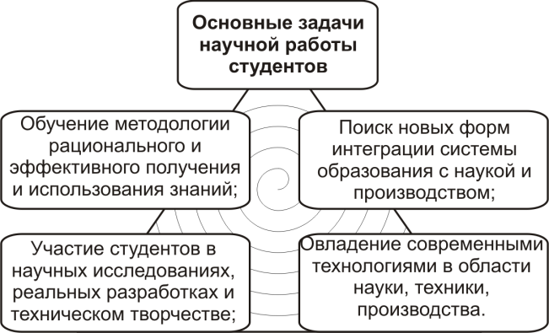

Рис. 1.1. Основные задачи научно-исследовательской работы студентов

Основными задачами НИРС являются (рис. 1.1):
- обучение методологии рационального и эффективного получения и использования знаний;
- совершенствование и поиск новых форм интеграции системы образования с наукой и производственной деятельностью в рамках единой системы учебно-воспитательного процесса;
- повышение навыков научной, творческой и исследовательской деятельности;
- участие студентов в научных исследованиях, реальных разработках и техническом творчестве;
- создание и развитие молодежных творческих объединений;
- овладение современными технологиями в области науки, техники, производства; знакомство с современными научными методологиями, работа с научной литературой.
НИPC является продолжением и углублением учебного процесса и организуется непосредственно на кафедрах и в лабораториях высших учебных заведений (проблемные и отраслевые лаборатории, обсерватории, ботанические сады, вычислительные центры и т.д.) и в студенческих конструкторских, технологических, экономических и других бюро. Руководство научно-исследовательской работой студентов осуществляют профессора и преподаватели вуза. Могут привлекаться к руководству НИРС также сотрудники научно-исследовательских учреждений и аспиранты.
Научно-исследовательская работа студентов подразделяется на научно-исследовательскую работу, включаемую в учебный процесс и выполняемую во внеучебное время.
Научно-исследовательская работа студентов, включаемая в учебный процесс, предусматривает:
- выполнение заданий, лабораторных работ, курсовых и выпускных квалификационных работ, содержащих элементы научных исследований;
- выполнение конкретных нетиповых заданий научно-исследовательского характера в период производственных и учебных практик;
- изучение теоретических основ, методики, постановки, организации выполнения научных исследований, планирования и организации научного эксперимента, обработки научных данных и т.д. по курсу «Основы научных исследований».
Научно-исследовательская работа студентов, выполняемая во внеучебное время, организуется по форме:
- работы в студенческих научных семинарах;
- участия студентов в выполнении госбюджетной или хоздоговорной тематики;
- работы в студенческих конструкторских, проектных, технологических, научно-информационных бюро, в творческих мастерских и студиях (далее называемых СКБ);
Студенческие проектные бюро организуются в вузах и направляют свою деятельность на приобретение студентами навыков коллективной творческий и организаторской работы, а также оказания практической помощи кафедрам и лабораториям вуза.
Участвующими в научно-исследовательской работе считаются студенты, выполняющие элементы самостоятельной научной работы в области гуманитарных, технических и естественных наук.
Научно-исследовательская работа студентов завершается обязательными представлением отчета, выступлением на студенческом научном семинаре или внутривузовских, городских, всероссийских конференциях.
С целью активизации научно-исследовательской работы студентов Министерство науки и образования Российской Федерации, отраслевые министерства и комитеты и другие заинтересованные организации проводят: конкурсы на лучшую научно-исследовательскую работу студентов, выставки, конференции, олимпиады и другие мероприятия.
Понятие «научно-исследовательская работа студентов» (НИРС) включает в себя два элемента:
  - обучение студентов элементам исследовательского труда, привитие им навыков этого труда;
  - собственно научные исследования, проводимые студентами под руководством профессоров и преподавателей кафедр [14].
Основными формами НИРС, выполняемой во внеучебное время являются:
    - проблемные кружки;
    - проблемные студенческие лаборатории;
    - участие в научных и научно-практических конференциях;
    - участие во внутривузовских, региональных и Международных конкурсах.

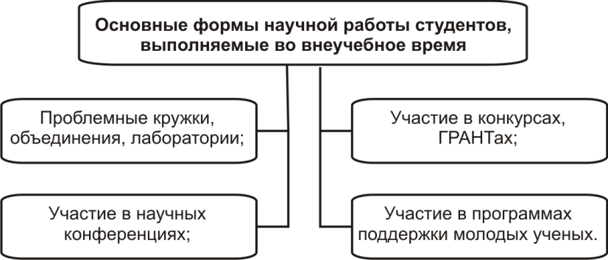

Рис. 1.2. Основные формы научно-исследовательской работы обучающихся

Следует остановиться более подробно на каждой из вышеперечисленных форм научной работы обучающихся.
Проблемные кружки.
Проблемный кружок может объединять собой студентов разных курсов и направлений обучения. К рассмотрению может быть предложена проблема, которой занимается научный руководитель кружка, или любая другая по его выбору. Большим достоинством данной формы НИРС является возможность рассмотрения выбранной темы наиболее глубоко с использованием различных областей знаний благодаря привлечению студентов разных направлений обучения.
Проблемные студенческие лаборатории.
Проблемные студенческие лаборатории относятся к следующей ступени сложности НИРС. Лаборатория не является школой научной работы, занятия в ней предполагают определённый запас знаний и навыков. В рамках проблемных студенческих лабораторий осуществляются различные виды моделирования, изучение и анализ реальных документов, программ, деловых игр, а так же практическая помощь предприятиям. Работа в такой лаборатории предполагает не столько изучение и анализ литературы, сколько постановку эксперимента, создание чего-то нового. Существенным отличием от кружка является большее значение способности студента к коллективной работе. Если в кружке каждый студент отвечает, как правило, только за себя, то в лаборатории, где темы исследований гораздо более глобальные, одной самостоятельной работой обойтись практически невозможно. Руководитель лаборатории должен помочь студентам разделить тему на отдельные вопросы, решение которых приведет к решению главной проблемы.
В процессе этой работы студент может полученные за время учёбы и работы в кружках знания реализовать в исследованиях, имеющих практическое значение.
Участие в научных и научно-практических конференциях.
На конференции молодые исследователи получают возможность выступить со своей работой перед широкой аудиторией. Это заставляет студентов более тщательно прорабатывать будущее выступление, оттачивает его ораторские способности.
Кроме того, каждый может сравнить, как его работа выглядит на общем уровне и сделать соответствующие выводы. Это является очень полезным результатом научной конференции, так как на раннем этапе многие студенты считают собственные суждения непогрешимыми, а свою работу – самой глубокой и самой ценной в научном плане.
Слушая доклады других студентов, каждый может заметить недостатков своей работы, если таковые имеются, а так же выделить для себя сильные стороны работы.
Кроме того, если в рамках конференции проводится творческое обсуждение прослушанных докладов, то из вопросов и выступлений каждый докладчик может почерпнуть оригинальные идеи, о развитии которых в рамках выбранной им темы он даже не задумывался.
Научно–практические конференции включают в себя не только теоретические научные доклады, но и обсуждение путей решения практических задач.
Научно–исследовательская работа студентов является важным фактором при подготовке молодого специалиста и учёного. Студент приобретает навыки, которые пригодятся ему, в каких бы отраслях народного хозяйства он не работал: самостоятельность суждений, умение концентрироваться, постоянно обогащать собственный запас знаний, обладать многосторонним взглядом на возникающие проблемы.

Вопросы для самоконтроля:
- На основании Федерального закона о науке и государственной научно-технической политике перечислить основные принципы ее организации.
- Кукую научную деятельность можно считать инновационной?
- Что такое – инновации? Приведите примеры.
- Какие виды деятельности осуществляет патентное бюро?
- Какие функции выполняет Высшая аттестационная комиссия, для чего она создана?
- Кто является субъектами научной деятельности?
- Какие объекты научной деятельности Вы можете перечислить?
- Перечислите основные задачи научно - исследовательской работы студентов.
- Перечислите основные формы работы студенческих научных обществ.

2. НАУКА И НАУЧНОЕ ИССЛЕДОВАНИЕ
2.1. Понятие науки и ее общая классификация

Понятие «наука» имеет несколько основных значений. Во-первых, под наукой понимается сфера человеческой деятельности, направленной на выработку и систематизацию новых знаний о природе, обществе, мышлении и познании окружающего мира.
Во втором значении наука выступает, как результат этой деятельности – система полученных научных знаний.
В-третьих, наука понимается, как одна из форм общественного сознания, социальный институт.
В последнем значении она представляет собой систему взаимосвязей между научными организациями и членами научного сообщества, а также включает системы научной информации, норм и ценностей науки и т.п. [17].
Непосредственные цели науки – получение знаний об объективном и субъективном мире, постижение объективной истины.
Следует выделить основные задачи науки (рис. 2.1):
  - собирание, описание, анализ, обобщение и объяснение фактов;
- обнаружение законов движения природы, общества, мышления и познания;
- систематизация полученных знаний;
- прогнозирование событий, явлений и процессов;
- установление направлений и форм практического использования полученных знаний.
Структура (система) науки может быть представлена по–разному в зависимости от оснований деления составляющих ее элементов. Так, В.П. Кохановский по одному из оснований деления различает [18]:
- науку, которая наряду с истинными, включает неистинные результаты (религиозные, магические представления, определенные противоречия и парадоксы, личные пристрастия, антипатии, ошибки и т.д.);
- твердое ядро науки – достоверный, истинный пласт знаний;
- историю науки;
- социологию науки.

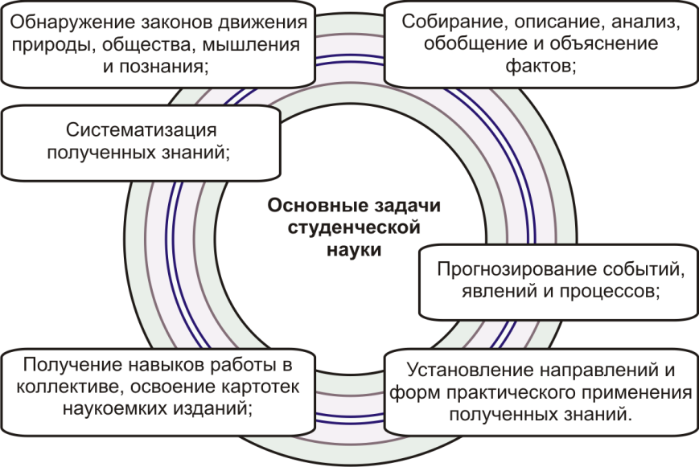

Рис. 2.1. Основные задачи научно-исследовательской работы

Если науку рассматривать с точки зрения взаимодействия субъекта и объекта познания, то она включает в себя следующие элементы:
  - объект (предмет) – то, что изучает конкретная наука, на что направлено научное познание;
  - субъект – конкретный исследователь, научный работник, специалист научной организации;
  - научная деятельность субъектов, применяющих определенные приемы, операции, методы для постижения объективной истины и обнаружения законов действительности.
Науку можно рассматривать как систему, состоящую из теории; методологии, методики и техники исследований, практики внедрения полученных результатов.
Наибольшую известность получила классификация наук, данная Ф. Энгельсом в «Диалектике природы». Ориентируясь на развитие движущейся материи от низшего к высшему, он выделил механику, физику, химию, биологию, социальные науки.
На этом же принципе субординации форм движения материи основана классификация наук Б.М. Кедрова [20]. Он различал шесть основных форм движения материи: субатомно-физическую, химическую, молекулярно-физическую, геологическую, биологическую и социальную.
В настоящее время в зависимости от сферы, предмета и метода познания различают науки:
    - о природе – естественные;
    - об обществе – гуманитарные и социальные;
3) о мышлении и познании – логика, гносеология, эпистемология и др.

2.2. Классификация наук по направлениям образования

В Классификаторе направлений и специальностей высшего профессионального образования с перечнем магистерских программ (специализаций), разработанных научно-методическими советами – отделениями УМО по направлениям образования выделены следующие науки:
      - естественные науки и математика (механика, физика, химия, биология, почвоведение, география, гидрометеорология, геология, экология и др.);
      - гуманитарные и социально-экономические науки (культурология, теология, филология, философия, лингвистика, журналистика, книговедение, история, политология, психология, социальная работа, социология, регионоведение, менеджмент, экономика, искусство, физическая культура, коммерция, агроэкономика, статистика, искусство, юриспруденция и др.);
      - технические науки (строительство, полиграфия, телекоммуникации, металлургия, горное дело, электроника и микроэлектроника, геодезия, радиотехника, архитектура и др.);
      - сельскохозяйственные науки (агрономия, зоотехника, ветеринария, агроинженерия, лесное дело, рыболовство и др.).
В этом Классификаторе технические и сельскохозяйственные науки выделены в отдельные группы, а математика не отнесена к естественным наукам.
Некоторые ученые не считают философию наукой, либо ставят ее в один ряд с естественными, техническими и общественными науками. Это объясняется тем, что она рассматривается ими как мировоззрение, знание о мире в целом, методология познания, либо как наука всех наук [21].
Оставив в стороне спор о соотношении философии и науки, следует отметить, что философия все же является наукой, обладающей своими предметом и методами исследования всеобщих законов и характеристик всего бесконечного в пространстве и времени объективного материального мира.
В Номенклатуре специальностей научных работников, утвержденной Министерством науки и технологий РФ 25 января 2000 г., указаны следующие отрасли науки: физико-математические, химические, биологические, геолого-минералогические, технические, сельскохозяйственные, исторические, экономические, философские, филологические, географические, юридические, педагогические, медицинские, фармацевтические, ветеринарные, искусствоведение, архитектура, психологические, социологические, политические, культурология и науки о земле [22].
Оригинальную классификацию наук предложил Л.Г. Джахая [21]. Разделив науки о природе, обществе и познании на теоретические и прикладные, он внутри этой классификации выделил философию, основные науки и отпочковавшиеся от них частные науки. Например, к основным теоретическим наукам об обществе он отнес историю, политэкономию, правоведение, этику, искусствоведение, языкознание.
Эти науки имеют более дробное деление, например, история делится на этнографию, археологию и всемирную историю.
Кроме того, он дал классификацию так называемых «стыковых» наук:
- промежуточные науки, возникшие на границе двух соседствующих наук (например, математическая логика, физическая химия);
- скрещенные науки, которые образовались путем соединения принципов и методов двух отдаленных друг от друга наук (например, геофизика, экономическая география);
- комплексные науки, которые образовались путем скрещивания ряда теоретических наук (например, океанология, кибернетика, науковедение).
В статистических сборниках обычно выделяют следующие секторы науки: академический, отраслевой, вузовский и заводской.
Существуют и другие классификации наук. Например, в зависимости от связи с практикой науки делят на фундаментальные (теоретические), которые выясняют основные законы объективного и субъективного мира и прямо не ориентированы на практику, и прикладные, которые направлены на решение технических, производственных, социально-технических проблем (рис. 2.2).

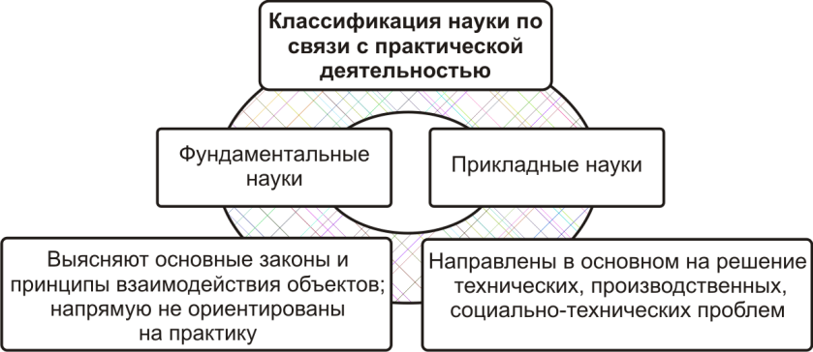

Рис. 2.2. Классификация научной деятельности

2.3. Формы и методы научного исследования

Формой существования и развития науки является научное исследование.
В ст. 2 Федерального закона РФ от 23 августа 1996 г. «О науке и государственной научно-технической политике» дано следующее понятие: научная (научно-исследовательская) деятельность – это деятельность, направленная на получение и применение новых знаний.
Это определение, несомненно, имеет более широкий смысл, например, научное исследование – это деятельность, направленная на всестороннее изучение объекта, процесса или явления, их структуры и связей, а также получение и внедрение в практику полезных для человека результатов. Классификация научных исследований многообразна.
По источнику финансирования различают научные исследования: бюджетные, хоздоговорные и финансируемые из внебюджетных средств.
В нормативных правовых актах о науке научные исследования делят по целевому назначению на фундаментальные, прикладные, поисковые и разработки (рис. 2.3).
В Федеральном законе от 23 августа 1996 г. «О науке и государственной научно-технической политике» даны понятия фундаментальных и прикладных научных исследований.
Фундаментальные научные исследования – это экспериментальная или теоретическая деятельность, направленная на получение новых знаний об основных закономерностях строения, функционирования и развития человека, общества, окружающей природной среды и ее объектов.
Прикладные научные исследования – это исследования, направленные преимущественно на применение новых знаний для достижения практических целей и решения конкретных задач. Иными словами, они направлены на решение проблем использования научных знаний, полученных в результате фундаментальных исследований, в практической деятельности людей.
Поисковыми называют научные исследования, направленные на определение перспективности работы над темой, отыскание путей решения научных задач.
Разработкой называют исследование, которое направлено на внедрение в практику результатов конкретных фундаментальных и прикладных исследований.

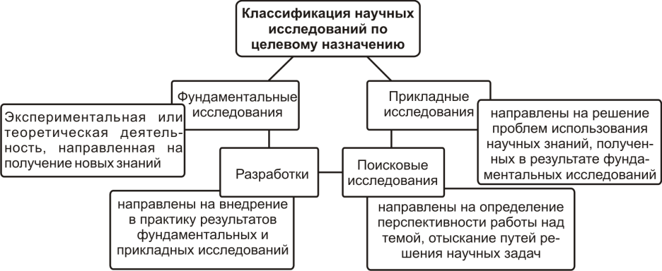

Рис. 2.3. Классификация научных исследований по целевому назначению

По длительности научные исследования можно разделить на долгосрочные, краткосрочные и экспресс – исследования.
В зависимости от форм и методов исследования некоторые авторы выделяют экспериментальное, методическое, описательное, экспериментально-аналитическое, историко-биографическое исследования и исследования смешанного типа.

В теории познания выделяют два уровня исследования: теоретический и эмпирический [23].
Теоретический уровень исследования характеризуется преобладанием логических методов познания. На этом уровне полученные факты исследуются, обрабатываются с помощью логических понятий, умозаключений, законов и других форм мышления.
Здесь исследуемые объекты мысленно анализируются, обобщаются, постигаются их сущность, внутренние связи, законы развития. На этом уровне познание с помощью органов чувств (эмпирия) может присутствовать, но оно является подчиненным.
Структурными компонентами теоретического познания являются проблема, гипотеза и теория.
Проблема – это сложная теоретическая или практическая задача, способы решения которой неизвестны или известны не полностью. Различают проблемы неразвитые (предпроблемы) и развитые.
Неразвитые проблемы характеризуются следующими чертами:
  - они возникли на базе определенной теории, концепции;
  - это нестандартные задачи;
  - их решение направлено на устранение возникшего в познании противоречия;
  - пути решения проблемы не известны.
Гипотеза – требующее проверки и доказывания предположение о причине, которая вызывает определенное следствие, о структуре исследуемых объектов и характере внутренних и внешних связей структурных элементов.
Научная гипотеза должна отвечать следующим требованиям:
    - релевантности, т.е. относимости к фактам, на которые она опирается;
    - проверяемости опытным путем, сопоставляемости с данными наблюдения или эксперимента (исключение составляют непроверяемые гипотезы);
    - совместимости с существующим научным знанием;
    - обладания объяснительной силой, т.е. из гипотезы должно выводиться некоторое количество подтверждающих ее фактов, следствий. Большей объяснительной силой будет обладать та гипотеза, из которой выводится наибольшее количество фактов;
    - простоты, т.е. она не должна содержать никаких произвольных допущений, субъективистских наслоений.
Различают гипотезы описательные, объяснительные и прогнозные.
Описательная гипотеза – это предположение о существенных свойствах объектов, характере связей между отдельными элементами изучаемого объекта.
Объяснительная гипотеза – это предположение о причинно–следственных зависимостях.
Прогнозная гипотеза – предположение о тенденциях и закономерностях развития объекта исследования.
Теория – это логически организованное знание, концептуальная система знаний, которая адекватно и целостно отражает определенную область действительности.
Она обладает следующими свойствами:
      - представляет собой одну из форм рациональной мыслительной деятельности;
      - целостная система достоверных знаний;
      - описывает не только совокупность фактов, но и объясняет их, т.е. выявляет происхождение и развитие явлений и процессов, их внутренние и внешние связи, причинные и иные зависимости и т.д.;
      - все содержащиеся в теории положения и выводы обоснованы и доказаны.
Теории классифицируют по предмету исследования. По этому основанию различают социальные, математические, физические, химические, психологические, этические и прочие теории. Существуют и другие классификации теорий.
В современной методологии науки выделяют следующие структурные элементы теории [24]:
        - исходные понятия (законы, аксиомы, принципы и т.д.);
        - идеализированный объект, т.е. теоретическую модель какой-то части действительности, существенных свойств и связей изучаемых явлений и предметов;
        - совокупность определенных правил и способов доказывания;
        - философские установки и социальные ценности;
        - совокупность законов и положений, выведенных в качестве следствий из данной теории.
Структуру теории образуют понятия, суждения, законы, научные положения, учения, идеи и другие элементы.
Понятие – мысль, отражающая существенные и необходимые признаки определенного множества предметов или явлений. Совокупность понятий (терминов), которые используются в определенной науке, образует ее понятийный аппарат.
Категория – общее, фундаментальное понятие, отражающее наиболее существенные свойства и отношения предметов и явлений. Категории бывают философскими, общенаучными и относящимися к отдельной отрасли науки.
Суждение – это мысль, в которой утверждается или отрицается что-либо.
Принцип – это руководящая идея, основное исходное положение теории. Принципы бывают теоретическими и методологическими.
Аксиома – это положение, которое является исходным, не доказываемым и из которого по установленным правилам выводятся другие положения.
Закон – это объективная, существенная, внутренняя, необходимая и устойчивая связь между явлениями, процессами. Законы могут быть классифицированы по различным основаниям.
Так, по основным сферам реальности можно выделить законы природы, общества, мышления и познания; по объему действия – всеобщие, общие и частные.
Закономерность – это система существенных, необходимых общих связей, каждая из которых составляет отдельный закон.
Положение – научное утверждение, сформулированная мысль.
Учение – совокупность теоретических положений о какой-либо области явлений действительности.
Идея – это новое интуитивное объяснение события или явления, либо определяющее стержневое положение в теории.
Концепция – это система теоретических взглядов, объединенных научной идеей (научными идеями). Теоретические концепции обуславливают существование и содержание многих правовых норм и институтов.
Эмпирический уровень исследования характеризуется преобладанием чувственного познания (изучения внешнего мира посредством органов чувств). На этом уровне формы теоретического познания присутствуют, но имеют подчиненное значение.
Взаимодействие эмпирического и теоретического уровней исследования заключается в том, что:
    - совокупность фактов составляет практическую основу теории или гипотезы;
    - факты могут подтверждать теорию или опровергать ее;
    - научный факт всегда пронизан теорией, поскольку он не может быть сформулирован без системы понятий, истолкован без теоретических представлений;
    - эмпирическое исследование в современной науке предопределяется, направляется теорией.
Структуру эмпирического уровня исследования составляют факты, эмпирические обобщения и законы (зависимости).
Понятие «факт» употребляется в нескольких значениях:
      - объективное событие, результат, относящийся к объективной реальности (факт действительности), либо к сфере сознания и познания (факт сознания);
      - знание о каком-либо событии, явлении, достоверность которого доказана (истина);
      - предложение, фиксирующее знание, полученное в ходе наблюдений и экспериментов.
Эмпирическое обобщение – это система определенных научных фактов.
Эмпирические законы отражают регулярность в явлениях, устойчивость в отношениях между наблюдаемыми явлениями. Эти законы теоретическим знанием не являются.
В отличие от теоретических законов, которые раскрывают существенные связи действительности, эмпирические законы отражают более поверхностный уровень зависимостей.

Вопросы для самоконтроля:
- Охарактеризуйте понятие «наука».
- Перечислите цели научного познания.
- Перечислите основные задачи научно-исследовательской работы.
- Классификация наук по направлениям образования.
- Основные классификации, формы и методы научных исследований.
- Классификация научных исследований по целевому назначению
- Что такое гипотеза, в том числе и научная.
- Классификация теоретических исследований по предмету исследования.
- Какие понятия формируют структуру теории познания.
- Что отличает идею от концепции в теоретических исследованиях. Обоснуйте ответ.
- Что отличает понятие от суждения в теоретических исследованиях. Обоснуйте ответ.
- В чем заключается взаимодействие эмпирического и теоретического уровней исследования.

3. МЕТОДОЛОГИЧЕСКИЕ ОСНОВЫ НАУЧНОГО ЗНАНИЯ
  - Понятие о научном знании

Наше время характеризуется чрезвычайно быстрым использованием достижений науки. Все более актуальное значение приобретает не организация научных исследований, а использование их результатов в производстве. Сегодня в реализации производственного процесса может оказаться впереди не та страна, где впервые будет сделано открытие, а та, которая сможет лучше организовать его быстрейшее использование на практике. Но, разумеется, высокий уровень технического прогресса в целом возможен только в той стране, которая будет делать больше научных открытий.
Вопросы развития науки, технического прогресса стали сейчас государственными в полном смысле этого слова, в нашей стране им уделяется серьезнейшее внимание. Сейчас научные достижения все быстрее и глубже проникают в практику, коренным образом преобразуя многие отрасли народного хозяйства [15].
Наука – это непрерывно развивающаяся система знаний, объективных законов природы, общества и мышления, получаемых и превращаемых в непосредственную производительную силу общества в результате специальной деятельности людей.
Науку можно рассматривать в различных измерениях:
        - как специфическую форму общественного сознания, основу которой составляет система знаний;
        - как процесс познания закономерностей объективного мира;
        - как определенный вид общественного разделения труда;
        - как один из важных факторов общественного развития и как процесс производства знаний и их использование.
Не всякое знание можно рассматривать как научное. Нельзя признать научными те знания, которые получает человек лишь на основе простого наблюдения.
Эти знания играют в жизни людей важную роль, но они не раскрывают сущности явлений, взаимосвязи между ними, которая позволила бы объяснить, почему данное явление протекает так или иначе, и предсказать дальнейшее его развитие.
Правильность научного знания определяется не только логикой, но прежде всего обязательной проверкой его на практике. Научные знания принципиально отличаются от слепой веры, без какого-либо логического обоснования и практической проверки. Раскрывая закономерные связи действительности, наука выражает их в абстрактных понятиях и схемах, строго соответствующих этой действительности.
Основным признаком и главной функцией науки является познание объективного мира. Наука создана для непосредственного выявления существенных сторон всех явлений природы, общества и мышления.
Цель науки – познание законов развития природы и общества и воздействие на природу на основе использования знаний для получения полезных обществу результатов. Пока соответствующие законы не открыты, человек может лишь описывать явления, собирать, систематизировать факты, но он ничего не может объяснить и предсказать.
Развитие науки идет от сбора фактов, их изучения и систематизации, обобщения и раскрытия отдельных закономерностей к связанной, логически стройной системе научных знаний, которая позволяет объяснить уже известные факты и предсказать новые.
Процесс познания включает накопление фактов.
Факт – это знание об объекте или явлении, достоверность которого доказана. Без систематизации и обобщения, без логического осмысления фактов не может существовать ни одна наука. Факты становятся составной частью научных знаний, когда они выступают в систематизированном, обобщенном виде.
Факты систематизируют и обобщают с помощью простейших абстракций – понятий (определений), являющихся важными структурными элементами науки.
Понятие – это мысль, в которой обобщаются и выделяются предметы (или свойства) некоторого класса (или явления) по определенным общим и в совокупности специфическим для них признакам.
Понятия характеризуются объемом и содержанием. Объем понятия – круг тех предметов или явлений, на которые оно распространяется. Содержание понятия – это совокупность признаков, которые объединены в данном понятии.
Наиболее общие и фундаментальные понятия, отражающие существенные, всеобщие свойства и отношения явлений действительности и познания – категории. Категории образовались в результате обобщения исторического развития познания и общественной практики.
Важная форма знаний – принципы (постулаты), аксиомы. Они являются начальной формой систематизации знаний (аксиомы евклидовой геометрии, постулат Бора в квантовой механике и т.д.).
Принцип – это основное исходное положение какой либо теории, учения, науки или мировоззрения и т.п. Под принципом в научной теории понимают самое абстрактное определение идеи, возникшее в результате субъективного осмысливания опыта людей.
Постулат – это утверждение (суждение), принимаемое в рамках какой-либо научной теории за истинное, хотя и недоказуемое ее средствами, и поэтому играющее в ней роль аксиомы.
Суждение (или высказывание) – это мысль, выраженная в виде повествовательного предложения, которая может быть истинной или ложной. Суждение отражает отношение говорящего к содержанию высказываемой мысли и связано с убеждением или сомнением в ее истинности или ложности.
Аксиома – это положение, принимаемое без логического доказательства, в силу непосредственной убедительности (истинное исходное положение). Аксиомы очевидны без доказательств; из них выводят все остальные предположения по заранее обусловленным правилам.
Важнейшим составным звеном в системе научных знаний являются научные законы.
Закон – необходимые, существенные, устойчивые, повторяющиеся отношения между явлениями в природе и обществе. Закон отражает общие связи и отношения, присущие всем явлениям данного рода, класса. Закон носит объективный характер и существует независимо от сознания людей.
Познание законов составляет главную задачу науки и выступает основой преобразования людьми природы и общества.
Существует три основные группы законов:
- специфические или частные (например, закон сложения скоростей в механике);
- общие для больших групп явлений (например, закон сохранения энергии);
- всеобщие или универсальные (например, законы диалектики).
Между общими и частными законами существует диалектическая взаимосвязь: общие законы действуют через частные, а последние представляют собой проявление общих.
Для доказательства закона используются суждения, которые ранее уже признаны истинными и из которых логически следует доказываемое суждение.
Иногда в процессе познания оказываются доказуемыми противоречивые суждения. Это свидетельствует о наличии ошибок в логической цепи доказательств или неверности исходных суждений в данной системе знаний. В этих случаях говорят о возникновении парадокса.
Парадокс – противоречие, полученное в результате внешне логически правильного рассуждения, приводящее к взаимно противоречащим заключениям. Парадоксальность является характерной чертой современной науки, а разрешение парадоксов – одним из методов совершенствования научных теорий.
Наиболее высокой формой обобщения и систематизации знаний является теория.
Под теорией понимают учение об обобщенном опыте (практике), формулирующее научные принципы и методы, которые позволяют обобщить и познать существующие процессы и явления, проанализировать действие на них разных факторов и предложить рекомендации по использованию их в практической деятельности людей.
Структуру теории формируют факты и категории, аксиомы и постулаты, принципы, понятия и суждения, положения и законы.
Наука включает в себя также методы исследования.
Под методом понимают способ теоретического исследования или практического осуществления какого-либо явления или процесса.
Метод – это инструмент для решения главной задачи науки – открытия объективных законов действительности.
Метод определяет необходимость и место применения индукции и дедукции, анализа и синтеза, сравнения теоретических и экспериментальных исследований.
Любая научная теория, объясняя характер тех или иных процессов действительности, всегда связана с определенным частным методом исследования. Опираясь на общие и частные методы исследования, ученый получает ответ на то, с чего надо начинать исследования, как относиться к фактам, как обобщать, каким путем идти к выводам.
В настоящее время все большее значение приобретает (в качестве общего) математический метод исследования, т.е. метод количественного изучения явлений и процессов. Это обусловлено бурным развитием вычислительной математики и программирования.
Когда ученые не располагают достаточным фактическим материалом, то в качестве средства достижения научных результатов они используют гипотезы.
Гипотеза – это предположение о причине, которая вызывает данное следствие. После проверки предположения могут оказаться истинными или ложными. Гипотеза часто выступает как первоначальная формулировка, черновой вариант открываемых законов. Характерной особенностью современной науки является ее превращение в сложный и непрерывно растущий социальный организм, в наиболее динамичную, подвижную производительную силу общества, что проявляется в глубоких изменениях во взаимоотношениях науки и производства. Во-первых, многие новые виды производства и технологические процессы первоначально зарождаются в недрах науки, научно-исследовательских институтах. Во-вторых, сокращаются сроки между научным открытием и его внедрением в производство. В-третьих, в самом производстве успешно развиваются научные исследования. В-четвертых, поднялся профессиональный уровень рабочих, ИТР, что позволяет широко использовать научные знания в процессе производства.

  - Методы научного познания

К основным общенаучным методам научного познания относятся: анализ, синтез, индукция, дедукция [25].
Анализ – предмет изучения мысленно или практически разбивается на составные элементы и каждая из частей исследуется отдельно. Пример: представление реального сооружения в виде расчетной схемы; метод сечений.
Синтез – элементы объекта, расчлененного в процессе анализа, соединяют, между ними устанавливают связи, объект исследования исследуется, как единое целое. Пример: переход от исследования напряженно-деформированного состояния отдельного стержня в сопротивлении материалов к исследованию стержневой системы в строительной механике (рис. 3.1).

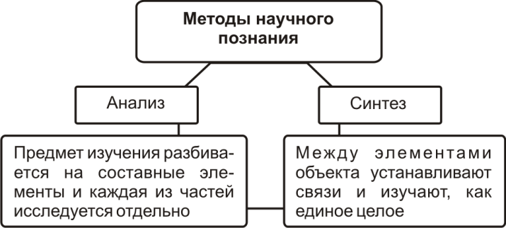

Рис. 3.1. Общенаучные методы научного познания

Индукция – умозаключение от фактов к некоторой гипотезе. Индукция обычно начинается с анализа и сравнения данных наблюдений и эксперимента. По мере накопления этих данных может выявиться регулярная и многократно повторяемая закономерность в объекте исследования. Отсутствие исключений позволяет предположить, что обнаруженная закономерность универсальна и естественно приводит к индуктивному обобщению (гипотезе): закономерность во всех сходных условиях будет одинаковой.
Дедукция – вывод, сделанный по правилам логики. Началом дедуктивных рассуждений являются аксиомы, гипотезы, концом – теория. Иначе говоря, дедукция – метод перехода от общих представлений к обобщающей теории.
Индукция и дедукция два противоположных друг другу метода научного познания. Однако они всегда используются совместно: от индуктивного обобщения к дедуктивному выводу, к проверке вывода и более глубокому обобщению (рис. 3.2).

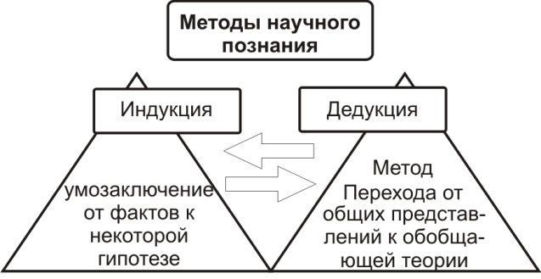

Рис. 3.2. Взаимодополнение в методах научного познания

Аналогия – знание об одних предметах или явлениях достигается на основании их сходства с другими. Знание о каком–либо объекте переносится на другой, менее изученный объект, но сходный с первым по существенным свойствам
Моделирование – изучаемый объект заменяется созданным аналогом (моделью), исследование которого позволяет определить или уточнить характеристики оригинала. Основой для построения моделей служит теория подобия.
Абстрагирование – метод научного познания, заключающийся в мысленном выделении существенных свойств и связей предмета или явления и отвлечении от других частных свойств и связей. При абстрагировании происходит отделение существенного от случайного, отбрасывание несущественных признаков, затрудняющих проведение исследования.
Конкретизация – метод, позволяющий выделить существенные связи, свойства и отношения предметов или явлений. Он требует учета всех реальных условий, в которых находится исследуемый объект.
В процессе познания происходит восхождение знаний об объекте исследования от абстрактного к конкретному, поэтому можно считать, что эти два метода познания дополняют друг друга.
Объяснение: с его помощью составляется объективная основа изучаемого явления или процесса. Оно позволяет выдвинуть гипотезу или предложить теорию исследуемого класса явлений или процессов.
Формализация – отображение объекта или явления в знаковой форме какого-либо искусственного языка (математики, химии и другие), с помощью которого производится формальное исследование их свойств. Она осуществляется на основе абстракции, идеализации и введения искусственных символических знаков. Наиболее ярким примером использования данного метода познания являются такие науки, как математика, теоретическая механика, сопротивление материалов и так далее, в которых вывод содержательного предложения заменяется выводом выражающей его формулы.
Наблюдение – метод целенаправленного исследования объективной действительности в том виде, в каком она существует в природе и доступна непосредственному восприятию человеком. Наблюдение отличается от восприятия тем, что человек наблюдает то, что имеет для него теоретический или практический интерес. При этом, он отбирает только существенные факты, характеризующие объект исследования, на основе определенной гипотезы или теории.
Наблюдение бывает качественным и количественным.
Качественное – наблюдение, в процессе которого выявляются качественные изменения в объекте или процессе.
Количественное – наблюдение, в процессе которого фиксируется изменение количественных параметров объекта или процесса, не вызывающих качественные изменения.
Эксперимент – исследование объекта происходит в точно учитываемых условиях, задаваемых экспериментатором, что позволяет следить за изучаемым объектом и управлять им. Эксперимент также может быть качественным и количественным.
Эксперимент позволяет:
- исключить влияние побочных факторов, упрощая исследуемый объект;
- изучать свойства явлений, не существующих в природе в чистом виде;
- создавать новые искусственные объекты;
- изучать свойства предметов в критических условиях (разрушение, потеря устойчивости и т.д.).

  - Методология экспериментальной деятельности

Эксперимент – это важнейшая составная часть научных исследований. Его основой является научно поставленный опыт с точно учитываемыми и управляемыми условиями.
Основной целью эксперимента являются выявление свойств исследуемых объектов, проверка справедливости гипотез и на этой основе широкое и глубокое изучение темы научного исследования (рис. 3.3). Эксперименты различают:
- по способу формирования условий (естественный и искусственный);
- по целям исследования (преобразующие, констатирующие, контролирующие, поисковые, решающие);
- по организации проведения (лабораторные, натурные и т.д.);
- по структуре изучаемых объектов и явлений (простые, сложные) и т.д.

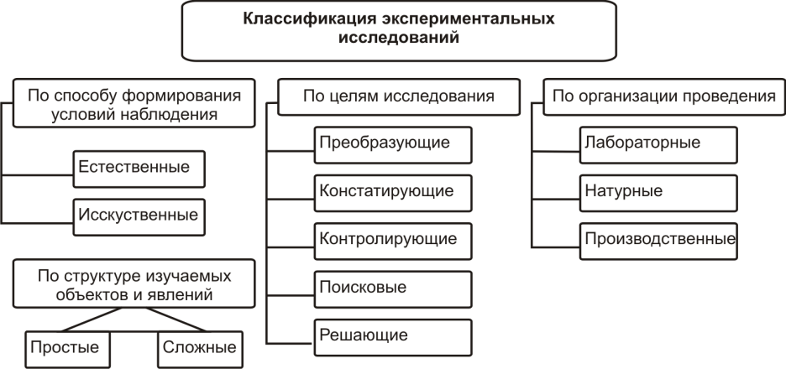

Рис. 3.3. Классификация экспериментальных исследований

В целом, процесс подготовки и проведения экспериментальных исследований можно представить в виде следующих стадий:
- выдвижения научной гипотезы;
- выбор объекта исследования, конкретизация цели и постановка основных задач исследования;
- подготовка материальной базы для выполнения эксперимента;
- выбор оптимального пути проведения эксперимента;
- наблюдение явлений при осуществлении эксперимента и их описание;
- анализ и обобщение полученных результатов.
В конечном итоге, выбор того или иного метода научного познания при проведении конкретного исследования обусловлен спецификой изучаемого объекта.
Неотъемлемой составляющей процесса изучения того или иного объекта является творчество – деятельность, порождающая нечто качественно новое и отличающееся неповторимостью, оригинальностью и уникальностью. Оно проявляется в любой сфере человеческой деятельности: технической, научной, производственной и т.д.
Творческое мышление начинается тогда, когда создается проблемная ситуация, предполагающая поиск решения в условиях неопределенности и дефицита информации. При этом основными элементами творчества выступают логика и интуиция.
«Посредством логики доказывают, посредством интуиции изобретают», – говорил А. Пуанкаре.
Интуиция – способность постижения истины путем непосредственного ее усмотрения без обоснования с помощью доказательств. Считается, что интуиция – это результат накопления знаний, итог длительной подготовки.
Логика – наука о способах доказательств и опровержений, т.е. о способах рассуждений, которые от истинных суждений – посылок приводят к истинным суждениям – следствиям.
Поиск решения творческой задачи у ученого зачастую идет на подсознательном уровне, причем необязательно во время ее непосредственного анализа и обдумывания. При этом, сам процесс обработки информации исследователем не осознается. В сознании лишь отражается результат.
При выполнении научного исследования от ученого требуется умение доказать свои суждения и опровергнуть (если необходимо) доводы оппонентов. Решить подобную задачу можно с помощью аргументирования.
Аргументирование – логический процесс рассуждений, при котором обосновывается истинность суждения с помощью других суждений (аргументов).
К аргументам, чтобы они были убедительны, предъявляются следующие требования:
- в качестве аргументов могут выступать лишь такие положения, истинность которых была ранее доказана или они вообще не вызывают сомнения;
- аргументы должны быть доказаны независимо от суждения, истинность которого надо аргументировать;
- аргументы должны быть непротиворечивы;
- аргументы должны быть достаточны.

Вопросы для самоконтроля:
- Опишите процесс познания и дайте определение его основным этапам.
- Перечислите понятия, которые формируют теорию.
- Перечислите основные общенаучные методы научного познания.
- Назовите два противоположных друг другу метода научного познания.
- Приведите пример качественного и количественного наблюдения.
- Перечислите стадии процесса подготовки и проведения экспериментальных исследований.
- Дайте определение творчества.
- Какие два понятия выступают основными элементами творчества?
- Дайте определение аргументированию. Какие требования предъявляются к аргументам для их убедительности?
- Экспериментальные исследования, перечислите последовательность действий при выполнении подобных исследований.
- Чем, по Вашему мнению, натурные эксперименты отличаются от производственных.

- ВЫБОР НАПРАВЛЕНИЯ НАУЧНОГО ИССЛЕДОВАНИЯ

Научное исследование – целенаправленное познание, результаты которого выступают в виде системы понятий, законов и теорий.
Цель научного исследования – всестороннее и достоверное изучение объекта, процесса или явления, их структуры, связей и отношений на основе разработанных в науке научных принципов и методов познания, а также получение и внедрение в практику полезных для человека результатов.
В каждом научном исследовании выделяется объект и предмет исследования. Объект исследования – процесс или явление, порождающее проблемную ситуацию и избранное для изучения. Предмет исследования – все то, что находится в границах объекта исследования в определенном аспекте рассмотрения.
  - Постановка научно-технической проблемы
Этапы научно-исследовательской работы

Выбор направления, проблемы, темы научного исследования и постановка научных вопросов является чрезвычайно важной задачей.
Приступая к постановке научно-технической проблемы в какой-либо определенной области знаний или отрасли народного хозяйства, необходимо провести глубокий анализ состояния вопроса. Для этого изучается предшествующий опыт, что, при условии добросовестного подхода со стороны исследователя, несомненно, ведет к приобретению соответствующих знаний в смежных областях науки и техники.
При выборе проблемы и темы научного исследования вначале на основе противоречий исследуемого направления формулируется сама проблема, и определяются в общих чертах ожидаемые результаты, а затем разрабатывается структура проблемы, выделяются темы, вопросы, устанавливается их актуальность. Данный этап планирования несет в себе определенные сложности: если научный работник недостаточно информирован, то проблема может быть выбрана ложной или мнимой. Поэтому при планировании научного исследования большую роль приобретают дискуссии, обсуждения проблем и тем, их критика.
Анализ научной и технической информации в рассматриваемой области знаний позволяет сформулировать рабочую гипотезу, наметить методы решения проблемы, выделить задачи и основные этапы исследования. Такой анализ позволяет сформулировать рабочую гипотезу, наметить методы решения проблемы, выделить задачи и основные этапы исследования. Он должен завершаться формулированием цели и объекта исследования, научной новизны и практической ценности результатов решения научно-технической проблемы, возможности и эффективности их внедрения в практику.
Целью теоретических исследований является изучение и обоснование физической сущности объекта или явления, создания абстрактной математической модели, описывающей их поведение в определенных условиях, предсказание и анализ предварительных результатов.
Если в рамках разработки темы необходимо проведение экспериментальных исследований, то формулируются их задачи, выбирается методика, приборы и средства измерения, составляется программа эксперимента в виде рабочего плана, в котором указываются объем работ, методы, техника и сроки выполнения.
После завершения теоретических и экспериментальных исследований проводится общий анализ полученных результатов, осуществляется их сопоставление с выдвинутой гипотезой. Если между ними имеются существенные расхождения, то уточняются теоретические модели и, при необходимости, проводятся дополнительные эксперименты. Затем формулируются научные и практические выводы.
Результаты исследований по теме формируются в научно-технический отчет.
После завершения теоретических и экспериментальных исследований наступает важный этап в разрешении проблемы – внедрение результатов работы в производство и определение их действительной экономической эффективности.

4.2. Разработка рабочей гипотезы

Гипотеза – научное предположение, выдвигаемое для объяснения каких-либо явлений.
Для составления рабочей гипотезы необходимо тщательно изучить отечественные и зарубежные литературные источники, а также отчеты о проведенных аналогичных исследованиях. Вся полученная информация анализируется с целью выяснения, что уже достигнуто и разработано, какие еще остались неясности, противоречия и недоработки.
Обобщив все имеющиеся материалы, относящиеся к объекту исследования, выдвигается рабочая гипотеза, в которой устанавливаются основные факторы, воздействующие на объект исследования (чем больше, тем лучше). На основании этого делается предположительное объяснение всего процесса развития явления.
Рабочая гипотеза должна быть логически простой и во всех деталях проверяема экспериментально. Ее формулировки должны быть как можно более краткими и ясными и содержать строгие, общепринятые в данной отрасли науки термины и понятия.
Рабочая гипотеза может быть изложена словесно и дополнена графическими изображениями. Часто она представляется в виде математической модели (рис. 4.1).
Математическая модель рабочей гипотезы должна быть достаточно простой и допускать возможность изменения структуры формул и граничных условий в соответствии с результатами опыта. В некоторых случаях ее целесообразно дополнять графиками, таблицами и схемами.
Созданная математическая модель рабочей гипотезы подлежит логической проверке. Если выявлены какие-либо несоответствия, то в принятую модель вносятся поправки.
Таким образом, научное исследование условно можно условно разбить на следующие этапы:
- Постановка проблемы.
  - Определение предмета исследования.
  - Выдвижение гипотезы.
- Определение целей исследования.
- Построение плана исследования.
  - Изучение известного об объекте.
- Осуществление намеченного плана, корректируемого по ходу исследования.
  - Проверка гипотезы.
- Определение значения найденного решения проблемы для понимания объекта в целом.
- Определение сферы применения найденного решения.

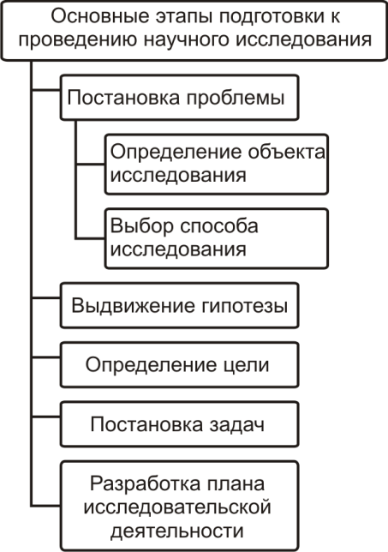

Рис. 4.1. Основные этапы подготовки к проведению научного исследования

Вопросы для самоконтроля:
      - Дайте определение объекту и предмету исследования.
      - Как можно классифицировать основные виды научных исследований?
      - В чем разница между фундаментальными и прикладными научными исследованиями?
      - Что такое проблема? Какие виды проблем вам известны?
      - Сформулируйте основные этапы научно - исследовательской работы.
      - Дайте определение гипотезе.
      - В каком виде может быть представлена рабочая гипотеза?

4.3. Цель и задачи теоретических исследований

Цель теоретических исследований – выделение в процессе синтеза знаний существенных связей между исследуемым объектом и окружающей средой, объяснение и обобщение результатов эмпирического исследования, выявление общих закономерностей и их формализация.
Основными задачами теоретического исследования являются:
- обобщение результатов ранее проведенных исследований, нахождение общих закономерностей путем обработки и интерпретации этих результатов и опытных данных;
- распространение результатов ранее проведенных исследований на ряд подобных объектов без повторения всего объема исследований;
- изучение объекта, недоступного непосредственному исследованию;
- повышение надежности экспериментального исследования объекта.
Как уже отмечалось ранее, теоретические исследования начинаются с разработки рабочей гипотезы и моделирования объекта исследования и завершаются формированием теории.
В основе создания любой модели лежат допущения, которые позволяют пренебречь незначительными факторами, не оказывающими существенного влияния на условие задачи. При этом принятая исследователем модель должна четко соответствовать реальному объекту. Однако: с одной стороны, необоснованно принятые допущения могут повлечь за собой грубейшие ошибки при проведении исследований, с другой – учет большого числа факторов, действующих на объект, может привести к сложным аналитическим зависимостям, неподдающимся анализу. Поэтому всякое теоретическое исследование приближенно.
Для упрощения исследуемого объекта его расчленяют на отдельные элементы, рассматривают и описывают их взаимосвязи, а затем соединяют в модель сложного объекта. Допустим, необходимо выбрать расчетную схему здания или сооружения сложного вида. Наиболее простым в этом случае решением будет расчленить все здание на плоские рамы, которые, в свою очередь, тоже делим на отдельные элементы (ригели, колонны) и рассчитывать каждый элемент в отдельности на внешние воздействия, приложенные к ним в реальном сооружении. Поскольку реализация данной расчетной схемы не учитывает многих факторов, полученный проект будет обладать повышенной материалоемкостью, что обычно идет в запас прочности сооружения и не ухудшает его характеристик прочности и жесткости в условиях эксплуатации. Однако он не является оптимальным, поскольку ведет к значительному перерасходу материалов. Поэтому расчет сложных систем должен производиться с учетом многих факторов, например таких, как действительная жесткость узлов соединения колонн и ригелей, совместная работа элементов рамы, пространственная работа рам, учет возможности перераспределения усилий в элементах рамы при достижении в части из них предельного состояния и т.д.
Теоретические исследования включают в себя несколько характерных этапов:
- анализ физической сущности процессов и явлений;
- формулирование гипотезы исследования;
- построение физической модели;
- математическое исследование;
- анализ и обобщение теоретических исследований;
- формулирование выводов.
Любая задача содержит:
- исходные условия – условия, определенные информационной системой;
- требования, к которым нужно стремиться при ее решении.
Условия и требования задачи постоянно находятся в противоречии, и в процессе ее решения их приходится неоднократно сопоставлять и уточнять до тех пор, пока не будет получено решение задачи.
Процесс проведения теоретических исследований состоит из следующих стадий:
Оперативная стадия включает проверку возможности устранения технического противоречия, оценку возможных изменений в среде, окружающей объект, анализ возможности переноса решения задачи из других отраслей знания.
Синтетическая стадия включает определение влияния изменения одной части объекта на построение других его частей, определение необходимых изменений других объектов, работающих совместно с данными, оценку возможности применения измененного объекта по- новому.
Стадия постановки задачи включает определение конечной цели решения задачи, проверку возможности достижения той же цели другими средствами, выбор наиболее эффективного пути решения задачи, определение требуемых количественных показателей.
Аналитическая стадия включает определение идеального конечного результата, выявляет помехи, мешающие получению идеального результата и их причины, определяет условия, обеспечивающие получение идеального результата.

4.3.1. Математические методы исследования

В технических науках при проведении теоретических исследований, как правило, стремятся к математической формализации выдвинутых гипотез и полученных выводов, используя при этом различные математические методы. Процесс математической формализации задачи включает несколько стадий:
- математическую формулировку задачи;
- математическое моделирование;
- метод решения;
- анализ полученного результата.
Математическая формулировка задачи дается в виде чисел, геометрических образов, функций, систем уравнений и т. п.
Математическая модель представляет собой систему математических соотношений (формул, функций, уравнений, систем уравнений), описывающих те или иные стороны изучаемого объекта.
Первый этап математического моделирования включает в себя постановку задачи, определение объекта и целей исследования, задание критериев изучения объекта и управления им.
На следующем этапе математического моделирования осуществляется выбор типа модели. Иногда приводят несколько моделей одного и того же объекта и, сравнивая результаты их исследования с реальным объектом, выбирают наиболее достоверную.
При выборе типа математической модели объекта по экспериментальным данным устанавливают степень его детерминированности (линейность или нелинейность, статичность или динамичность, стационарность или нестационарность).
Линейность или нелинейность объекта определяют по его реакции на внешнее воздействие. Например, связь между напряжениями и деформациями образца из мягкой стали на участке до предела пропорциональности носит линейный характер. При появлении же пластических деформаций (за пределом упругости) эта зависимость уже становится нелинейной. В этом случае говорят о физической нелинейности объекта.
Статичность или динамичность объекта устанавливают по изменению во времени его исследуемых параметров. Если среднее арифметическое значение полученных результатов на разных интервалах времени не выходит за допустимые пределы, определяемые точностью методики получения исследуемого показателя, то объект считают статичным.
Цель и задачи, которые ставятся при математическом моделировании, играют немаловажную роль при выборе типа модели. Если речь идет о практической задаче, то применяется простой математический аппарат. В случае фундаментальных задач математический аппарат намного сложнее.
На выбор модели также оказывает большое влияние информационный массив, получаемый в результате аналитического обзора результатов исследования других авторов или поискового эксперимента.
Учет целей и задач математического моделирования, характер гипотезы и анализа информационного массива позволяют в выбранном типе моделей определить их вид – это третий этап математического моделирования.
Особое место на этапе выбора вида математической модели занимает описание преобразования входных сигналов в выходные характеристики объекта.
Если на предыдущем этапе было установлено, что объект является статическим, то построение функциональной модели осуществляется при помощи алгебраических уравнений. Если объект является динамическим, то выбор вида модели сводится к составлению дифференциальных уравнений.
Процесс выбора математической модели объекта заканчивается ее предварительным контролем:
- контроль размерностей – проверка выполнения правила, согласно которому приравниваться и складываться могут только величины одинаковой размерности;
- контроль порядков – определяется порядок исследуемых величин, а малозначительные слагаемые отбрасываются;
- контроль характера зависимостей – проверка направления и скорости изменения одних величин при изменении других;
- контроль экстремальных условий исследования – проверка наглядного смысла решения при приближении параметров модели к нулю или бесконечности;
- контроль граничных условий – проверка соответствия математической модели граничным условиям, вытекающим из смысла задачи;
- контроль математической замкнутости – проверка однозначности решения математической модели;
- контроль устойчивости модели – проверка возможности варьирования исходных данных (такое варьирование не должно привести к существенному изменению объекта).

4.3.2. Аналитические методы исследования

Третьим этапом решения практических задач математическими методами является выбор метода исследования модели. Выбор метода исследования математической модели непосредственно связан с такими понятиями, как внешнее и внутреннее правдоподобие исследования.
Внешнее правдоподобие – ожидаемая степень адекватности математической модели реальному объекту по интересующим исследователя свойствам.
Внутреннее правдоподобие – ожидаемая степень точности решения полученных уравнений, которые приняты за математическую модель объекта.
Чем больше сведений о конечном решении задачи, тем эффективнее выбор метода исследования. Эти сведения можно получить путем предварительных (ориентировочных) исследований модели или ее элемента. Зачастую даже грубое решение может быть достаточным.
Выбор метода исследования математической модели во многом предопределен ее видом. Статические системы, представленные при помощи алгебраических уравнений, исследуются с помощью метода итераций, метода Гаусса и т.д. Если аналитическое решение затруднено, то используются приближенные методы: графический метод, метод касательных и т.д.
Если в результате решения алгебраических уравнений получаются числа, то при решении дифференциальных уравнений получаются функции. Для решения дифференциальных уравнений используются метод разделения переменных, метод подстановки и др. Для получения приближенных решений используются метод последовательных приближений, численные методы интегрирования и т.д.
Если возникает необходимость использования сложных дифференциальных уравнений со сложными начальными и граничными условиями (часто нелинейными), то прибегают к приближенным вычислениям с помощью численных методов (метод конечных разностей, метод конечных элементов).
Использование аналитических методов решения математических задач является основным методом современного научного исследования. Однако громоздкость моделей и прямых методов решения уравнений затрудняет получение конечных решений. Поэтому в решении практических задач нашли широкое применение методы преобразования исходных данных (логарифмирование, методы преобразования Лапласа, Фурье и т.д.).

4.3.3. Вероятностно-статистические методы исследования

Любые технологические процессы, как правило, выполняются в условиях непрерывно меняющейся обстановки: вынужденные простои машин; неравномерная работа транспорта и т.д. Поэтому часто появляется необходимость исследовать случайные или вероятностные процессы, которые зачастую имеют вполне определенные закономерности, рассматриваемые в теории вероятностей.
В основе вероятностно-статистических методов исследования лежит математическая теория вероятностей и математическая статистика.
Теория вероятностей изучает закономерности массовых событий, имеющих случайный характер. Математическая статистика занимается способами систематизации, обработки и использования статистических данных. Эти две родственные науки составляют единую математическую теорию массовых случайных процессов, широко применяемую в научных исследованиях. Теория вероятностей является фундаментом всех методов и приемов математической статистики.
Одним из исходных понятий, которое используется в теории вероятностей, является частота случайного события.
Случайным называется событие, появление которого не может быть точно предсказано.
Случайные события разделяются на два типа:
- дискретные – могут принимать конечное или бесконечное счетное множество значений (количество хрупких разрушений материала при механических испытаниях);
- непрерывные – могут принимать бесконечное множество значений в пределах любого интервала (результаты измерения физической величины, например удлинения, перемещения).
К статистическим методам анализа относят (рис. 4.2):
- дисперсионный анализ – метод анализа результатов наблюдений, зависящих от различных, одновременно действующих факторов. При этом выделяются доминирующие факторы и оценивается степень их влияния на конечные результаты эксперимента;
- корреляционный анализ – метод анализа, рассматривающий вероятностную связь между двумя случайными величинами;
- регрессионный анализ – изучение зависимостей между результативным признаком и наблюдавшимся признаком.

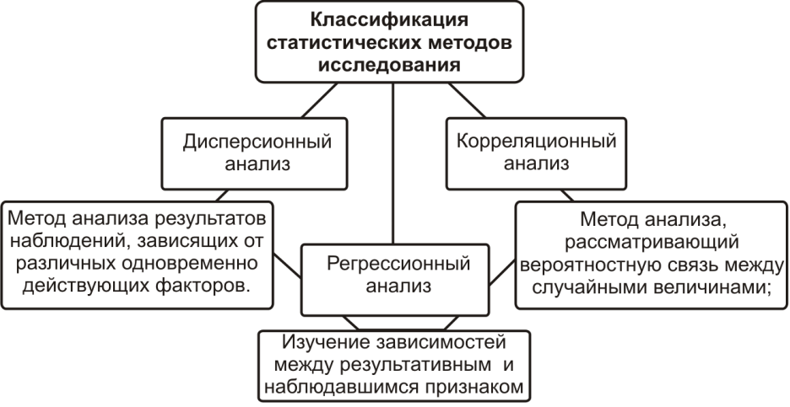

Рис. 4.2. Классификация статистических методов научного исследования

Вопросы для самоконтроля:
- Какова цель теоретических исследований?
- Перечислите основные задачи теоретических исследований?
- Перечислите основные стадии проведения теоретических исследований.
- Перечислите этапы математического моделирования.
- Приведите пример линейности и нелинейности объекта.
- Чем отличается статичность от динамичности?
- Какие виды контроля при выборе математической модели Вам известны?
- Какие методы исследования Вам известны?
- Перечислите аналитические методы исследований.
- Что изучает теория вероятностей и математическая статистика?
- Перечислите методы статистического анализа.
- ПОИСК, НАКОПЛЕНИЕ И ОБРАБОТКА
НАУЧНОЙ ИНФОРМАЦИИ
  - Первичная и вторичная информация

Характерной чертой развития современной науки является бурный поток новых научных данных, получаемых в результате исследований. Ежегодно в мире издается более 500 тысяч книг по различным вопросам [27]. Еще больше издается журналов. Огромное количество научно-технической информации остается неопубликованной.
Информация имеет свойство «стареть».
Таким образом, отыскать новое, передовое, научное в решении данной темы – сложная задача не только для одного научного работника, но и для большого коллектива.
Недостаточное использование мировой информации приводит к дублированию исследований. Количество повторно получаемых данных достигает в различных областях научно-технического творчества 60 и даже 80 %.
Для ускорения отбора необходимой документации из общего объема и повышения эффективности труда работников создана общегосударственная служба научно-технической информации (НТИ), которая включает в себя отраслевые информационные центры, отделы НТИ (ОНТИ) в НИИ, конструкторских бюро, на предприятиях.
Научный документ – материальный объект, содержащий научно-техническую информацию и предназначенный для ее хранения.
В зависимости от способа представления информации различают документы: текстовые (книги, журналы), графические (чертежи, схемы, диаграммы), аудиовизуальные (звукозаписи, кино- и видеофильмы), машиночитаемые (например, образующие базу данных на микрофотоносителях).
Кроме того, научная информация может быть первичной и вторичной. Первичная информация содержит непосредственные результаты научных исследований и разработок, новые научные сведения или новое виденье известных идей.
Вторичная информация содержит результаты аналитической и логической переработки одного или нескольких первичных документов.
Первичная научная информация (так же как и вторичная) делится на опубликованную (книги, журналы, учебники) и непубликуемую (диссертации, научные переводы, конструкторская документация).
В качестве первичной научной информации можно привести следующие документы:
- книга – непериодическое текстовое издание объемом свыше 48 страниц;
- брошюра – непериодическое текстовое издание объемом свыше 4, но не более 48 страниц;
- монография – содержит всестороннее исследование одним или несколькими авторами одной проблемы или темы;
- учебные издания – непериодическое издание, содержащее систематизированные сведения научного и прикладного характера, изложенные в форме, удобной для преподавания и изучения;
- газеты, журналы, сборники научных трудов вузов, институтов - периодические издания, выходящие через определенный промежуток времени;
- стандарты, инструкции и другие – нормативно-техническая документация, регламентирующая научно-технический уровень и качество выпускаемой продукции;
- патентная документация – совокупность документов, содержащих сведения об открытиях, изобретениях и других видах промышленной собственности, а также сведения об их охране прав изобретателей.
В качестве вторичной научной информации можно привести следующие документы:
- справочные издания содержат результаты теоретических обобщений, различные величины и их значения, материалы производственного характера (справочники, словари);
- обзорные издания содержит концентрированную информацию, полученную в результате отбора, систематизации и логического обобщения сведений из большого количества первоисточников по определенной теме за определенный промежуток времени (аналитические, реферативные, библиографические обзоры);
- реферативные издания содержат сокращенное изложение первичного документа или его части с основными фактическими сведениями и выводами (реферативные журналы, реферативные сборники);
- библиографические издания содержат библиографическое описание вышедших изданий.
В качестве вторичных непубликуемых документов можно привести: регистрационные карты, учетные карточки диссертаций и т.д.

  - Общая информация о цифро-буквенных кодах:
УДК, ББК, ISBN, ISSN, авторском знаке

На странице с выходными сведениями каждого печатного издания (в том числе статьи и аналитической записки) обычно присутствуют различные цифро-буквенные коды. Это – УДК, ББК, ISBN, ISSN, авторский знак и другие индексы. Выходные сведения – это «паспортные данные» издания, которые позволяют идентифицировать его в потоке документов и облегчают его расстановку и читательский поиск.
Эти коды служат для того, чтобы найти одну искомую статью или книгу среди большого их количества. При этом УДК и ББК – это библиотечные коды, все они и авторский знак входят в издательский пакет. Издательский пакет – это комплект библиографических индексов, которые присваиваются книге. Они нужны для регистрации и отражения издания в каталогах библиотек, книжных магазинов, государственных органов.
УДК – универсальная десятичная классификация. Это система классификации информации, которая широко используется во всем мире (английское название – UDC, Universal Decimal Classification). Она служит для систематизации произведений литературы, науки и искусства, периодической печати, документов. Также может использоваться для организации картотек и поиска информации. С помощью УДК организовываются фонды документов по всем отраслям знаний в библиотеках, издательствах и информационных центрах.
Наличие кода УДК является обязательным требованием. Работы без этого классификатора даже не рассматриваются при регистрации в глобальных базах данных.
Главная составляющая часть УДК – это основные таблицы. Иерархический принцип построения системы УДК базируется на условном делении каждого раздела или подраздела в пределах десяти цифр. Отсюда и название – десятичная.
Благодаря этому делению выстраивается иерархическая система, где все разделы обозначаются арабскими цифрами (рис. 5.1). Каждый раздел делится на десять более мелких подразделов с помощью добавления цифры справа и т.д. Это даёт возможность выразить каждую, даже мельчайшую, область человеческой деятельности числовым десятичным кодом. При сильной детализации области код может быть очень длинным (рис. 5.2). Тем не менее, система даёт возможность легко добавлять всё новые и новые объекты.

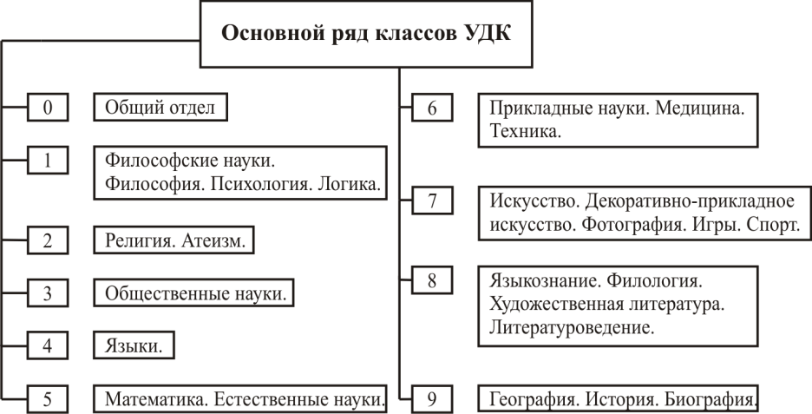

Рис. 5.1. Деление УДК на классы по областям знаний

В наши дни универсальная десятичная классификация является интеллектуальной собственностью международного Консорциума УДК (udcc.org). Консорциум объединяет основных издателей таблиц УДК на разных языках.
ББК – библиотечно-библиографическая классификация. Предназначена для организации библиотечных фондов, систематических каталогов и картотек. ББК – классификация иерархическая и состоит из основных и типовых таблиц. Сочетание этих таблиц позволяет образовывать большое количество понятий. В ББК используется логическая буквенно-цифровая индексация на основе кириллицы и арабских цифр. Таким образом, это сочетание цифр и чисел, обозначающих, к какому разделу можно отнести то или иное издание. Определяющим принципом при систематизации является содержание.
ББК – первая советская классификация. Начальный вариант таблицы специалисты разработали в 1960-1968 годах – он вышел в 38 томах. В разработке принимали участие 800 учёных.
Таблицы классификации могут быть универсальными или отраслевыми. Универсальные таблицы делятся на три типа:
- полные;
- средние;
- сокращённые.
Полные таблицы ББК не издаются на бумаге из коммерческих соображений: такое издание стоило бы слишком дорого. Средние и сокращённые таблицы регулярно переиздаются с сокращениями.

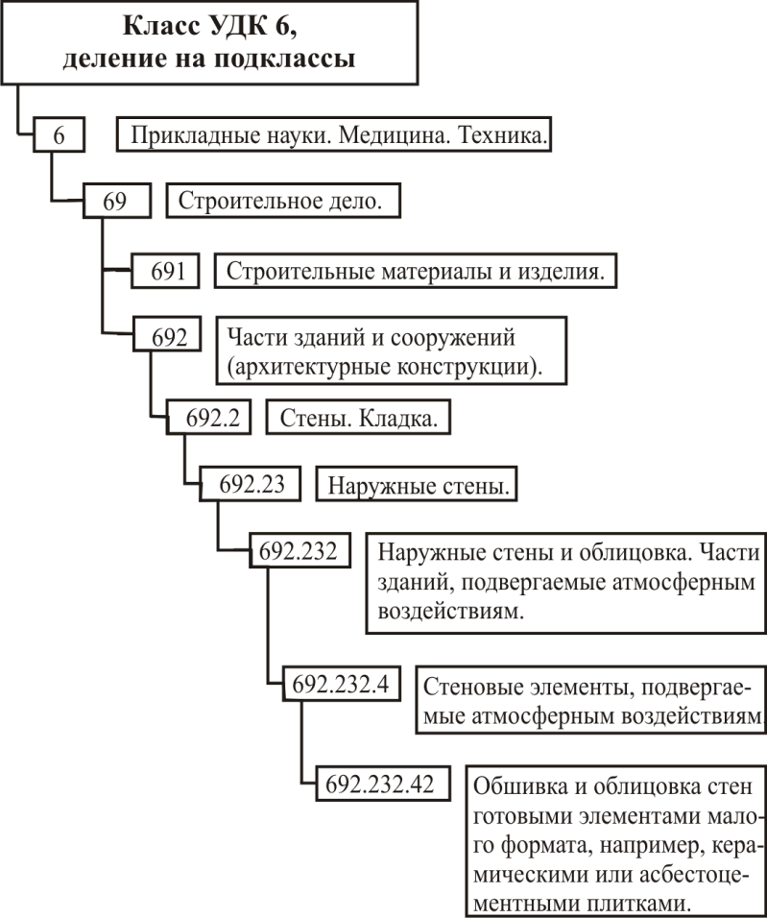

Рис. 5.2. Деление класса 6 УДК на подклассы

ISBN (International Standard Book Number) – уникальный номер книжного издания, необходимый для распространения книги в торговых сетях и автоматизации работы с изданием.
Этот стандарт, как и ББК, был разработан в 60-х годах ХХ века – именно в 1966 году в Великобритании. Для его создания была использована база 9-значного Стандартного номера Гордона Фостера. За все эти годы ISBN претерпел ряд изменений и в 2007-м стал 13-значным, совпадающим со штрих-кодом.
В России международный стандартный книжный номер используется с 1987 года.
ISBN состоит из аббревиатуры и символов, разделенных дефисом или пробелом на четыре поля переменной длины: страна происхождения, код издательства, уникальный номер издания и контрольная цифра.
Если вы хотите проверить ISBN, чтобы удостовериться в его подлинности или найти по нему книгу, то сделать это можно следующими способами:
- на официальном сайте организатора;
- на сайте Российской Книжной Палаты (www.bookchamber.ru);
- поиск книги по номеру ISBN в интернете;
- поиск номера ISBN по базе данных в интернете.
Все номера ISBN в книгах, изданных до 2006 года включительно, включают: аббревиатуру ISBN; 10 символов, разделённых дефисом или пробелом на четыре поля (см. рис. 5.3).

Рис. 5.3. Номер ISBN, где: 978 – префикс EAN.UCC; 3 – номер регистрационной группы; 16 – номер регистранта; 148410 – номер издания;
0 – контрольная цифра

Четыре поля кода обозначают следующее:
- страна происхождения или группа стран, объединенная языком издания; присваивается Международным агентством ISBN. Число цифр в идентификаторе группы зависит от объёмов выпуска книжной продукции (может быть больше одной), например: 0 и 1 — группа англоязычных стран, 2 — франкоязычных, 3 — немецкий, 4 — японский, 5 — русскоязычные страны (некоторые страны бывшего СССР, Россия), 7 — китайский язык, 80 — Чехия и Словакия, 600 — Иран, 953 — Хорватия, 966 — Украина, 985 — Республика Беларусь и т.д.
- код издательства; присваивается Национальным агентством ISBN, при этом учитывается количество изданий, которое издатель намерен выпустить в свет. Более крупным издателям присваивается более короткий номер, чтобы сделать доступным больше знаков для нумерации изданий (суммарная длина номеров издателя и издания для ISBN, присваиваемого российским агентством, составляет восемь цифр);
- порядковый номер книги в этом издательстве;
- контрольная цифра (арабская от 0 до 9 или римская X); служит для проверки правильности числовой части ISBN. Расчет производит национальное агентство ISBN.
ISBN является обязательным элементом выходных данных. В России по ГОСТ Р 7.0.53-2007 его помещают в нижнем левом углу оборота титульного листа или в нижней левой части совмещенного титульного листа [6]. Каждая новая книга, каждое её переиздание, перевод на иной язык или выпуск в новом оформлении должны иметь свой международный стандартный номер.
На издании могут стоять два и более международных стандартных книжных номера, если это:
многотомное издание (номер тома и номер издания);
совместное издание (номера каждого издателя с указанием в круглых скобках их наименования после соответствующего международного стандартного книжного номера);
издание, впервые выходящее в переводе (номер перевода и номер оригинала с указанием в круглых скобках сведений о языке после соответствующего ISBN);
комплектное издание, то есть собранное в папку, футляр или заключенное в общую обложку (собственный и международный стандартный книжный номер, общий для всего комплекта).
ISBN позволяет вести оперативный поиск информации о конкретном издании в различных информационных ресурсах, совершенствовать заказ книг, вести контроль за их продажами.
Сведения об издателе (названия, идентификаторы ISBN, адресные данные, специализация) передаются в Международное агентство ISBN для выпуска Международного указателя издательств и издающих организаций.
В Российской Федерации выдачей ISBN заведует Федеральное государственное учреждение науки «Российская книжная палата».
ISSN (International Standard Serial Number) – международный стандартный серийный номер. Служит для нумерации периодических изданий и позволяет идентифицировать любое серийное издание независимо от того, где оно издано, на каком языке и на каком носителе. Код состоит из 8 цифр.
ISSN номер нужен для эффективного международного распространения своих изданий, а также для создания штрих-кода ISSN для автоматизации торговли.
ISSN может получить любое периодическое издание, которое распространяется международно. Это может быть газета, еженедельник, журнал, ежегодник и даже электронная публикация (CD, веб-сайт). Фундаментальным критерием является периодичность: составляющие части публикации издаются как открытый набор документов с одним и тем же заголовком, сроком и на время, не ограниченное заранее.
Авторский знак – это условное обозначение фамилии автора или первого слова заглавия книги. Авторский знак – один из основных элементов выходных сведений печатного издания, введенный известным специалистом библиотечного дела Любовью Борисовной Хавкиной в 1916 году. Иногда неправильно называется «кеттеровский знак». Состоит из буквы и двух цифр. Буква – первая буква фамилии автора или заглавия книги. Цифры определяются по специальным таблицам, в которых каждой последовательности из нескольких первых букв фамилии автора или заглавия книги (если авторами книги являются более чем три человека, либо авторов нет) сопоставлено двузначное число.
Расположение авторского знака в печатном издании определяет ГОСТ 7.4–95. Для книжных изданий это верхний левый угол оборота титульного листа – сразу под индексом ББК, а также в левой части макета аннотированной каталожной карточки напротив второй строки библиографического описания.

5.3. Научно-техническая патентная информация

Патентоведение занимается вопросами правовой охраны и защиты приоритета открытий и изобретений. Результаты умственного труда, применяемые в промышленности, называют промышленной собственностью [15].
Она разделяется на изобретение, полезную модель, промышленный образец и товарный знак (рис. 5.4).

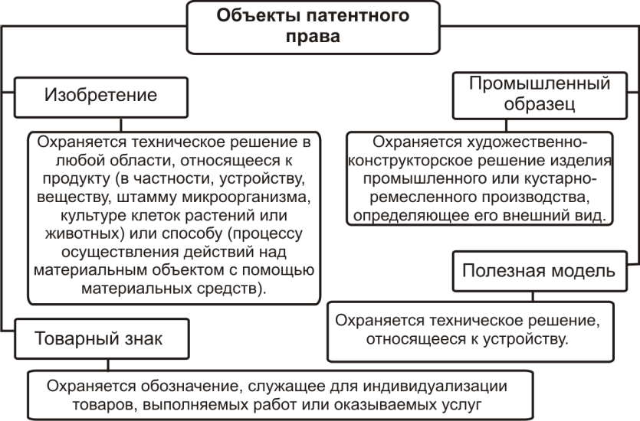

Рис. 5.4. Объекты патентного права

5.3.1. Изобретение как объект интеллектуальной собственности

Изобретение – техническое решение в любой области, относящееся к продукту (в частности, устройству, веществу, штамму микроорганизма, культуре клеток растений или животных) или способу (процессу осуществления действий над материальным объектом с помощью материальных средств). Срок действия 20 лет.
Изобретению предоставляется правовая охрана, если оно является новым, имеет изобретательский уровень и промышленно применимо.
Изобретение является новым, если оно не известно из уровня техники.
Изобретение имеет изобретательский уровень, если для специалиста оно явным образом не следует из уровня техники. Уровень техники включает любые сведения, ставшие общедоступными в мире до даты приоритета изобретения.
При установлении новизны изобретения в уровень техники также включаются при условии их более раннего приоритета все поданные в Российской Федерации другими лицами заявки на выдачу патентов на изобретения и полезные модели, и запатентованные в Российской Федерации изобретения и полезные модели.
Раскрытие информации, относящейся к изобретению, автором изобретения, заявителем или любым лицом, получившим от них прямо или косвенно эту информацию, в результате чего сведения о сущности изобретения стали общедоступными, не является обстоятельством, препятствующим признанию патентоспособности изобретения, при условии, что заявка на выдачу патента на изобретение подана в федеральный орган исполнительной власти по интеллектуальной собственности в течение шести месяцев со дня раскрытия информации. Бремя доказывания того, что обстоятельства, в силу которых раскрытие информации не препятствует признанию патентоспособности изобретения, имели место, лежит на заявителе.
Изобретение является промышленно применимым, если оно может быть использовано в промышленности, сельском хозяйстве, здравоохранении, других отраслях экономики или в социальной сфере.
Не являются изобретениями:
1) открытия;
2) научные теории и математические методы;
3) решения, касающиеся только внешнего вида изделий и направленные на удовлетворение эстетических потребностей;
4) правила и методы игр, интеллектуальной или хозяйственной деятельности;
5) программы для ЭВМ;
6) решения, заключающиеся только в представлении информации.
Не предоставляется правовая охрана в качестве изобретения:
1) сортам растений, породам животных и биологическим способам их получения, за исключением микробиологических способов и продуктов, полученных такими способами;
2) топологиям интегральных микросхем.

5.3.2. Полезная модель как объект патентования

Полезная модель – техническое решение, относящееся к устройству (конструкциям или изделиям). Срок действия 10 лет. На полезную модель выдается патент, если она является новой и промышленно применимой.
Полезная модель является новой, если совокупность ее существенных признаков не известна из уровня техники.
Уровень техники включает опубликованные в мире сведения о средствах того же назначения, что и заявленная полезная модель, и сведения об их применении в Российской Федерации, если такие сведения стали общедоступными до даты приоритета полезной модели. В уровень техники также включаются при условии их более раннего приоритета все поданные в Российской Федерации другими лицами заявки на выдачу патента на изобретения и полезные модели.
Раскрытие информации, относящейся к полезной модели, автором полезной модели, заявителем или любым лицом, получившим от них прямо или косвенно эту информацию, в результате чего сведения о сущности полезной модели стали общедоступными, не является обстоятельством, препятствующим признанию патентоспособности полезной модели, при условии, что заявка на выдачу патента на полезную модель подана в федеральный орган исполнительной власти по интеллектуальной собственности в течение шести месяцев со дня раскрытия информации. Бремя доказывания того, что обстоятельства, в силу которых раскрытие информации не препятствует признанию патентоспособности полезной модели, имели место, лежит на заявителе.
Полезная модель является промышленно применимой, если она может быть использована в промышленности, сельском хозяйстве, здравоохранении, других отраслях экономики или в социальной сфере.
Не предоставляется правовая охрана в качестве полезной модели:
1) решениям, касающимся только внешнего вида изделий и направленным на удовлетворение эстетических потребностей;
2) топологиям интегральных микросхем;
3) решениям, противоречащим общественным интересам, принципам гуманности и морали.

5.3.3. Промышленный образец как объект патентования

В качестве промышленного образца охраняется художественно-конструкторское решение изделия промышленного или кустарно-ремесленного производства, определяющее его внешний вид. Срок действия 15 лет.
Промышленному образцу предоставляется правовая охрана, если по своим существенным признакам он является новым и оригинальным.
К существенным признакам промышленного образца относятся признаки, определяющие эстетические и (или) эргономические особенности внешнего вида изделия, в частности форма, конфигурация, орнамент и сочетание цветов.
Промышленный образец является новым, если совокупность его существенных признаков, нашедших отражение на изображениях изделия и приведенных в перечне существенных признаков промышленного образца, не известна из сведений, ставших общедоступными в мире до даты приоритета промышленного образца.
При установлении новизны промышленного образца также учитываются при условии их более раннего приоритета все поданные в Российской Федерации другими лицами заявки на промышленные образцы.
Промышленный образец является оригинальным, если его существенные признаки обусловлены творческим характером особенностей изделия.
Раскрытие информации, относящейся к промышленному образцу, автором промышленного образца, заявителем или любым лицом, получившим от них прямо или косвенно эту информацию, в результате чего сведения о сущности промышленного образца стали общедоступными, не является обстоятельством, препятствующим признанию патентоспособности промышленного образца, при условии, что заявка на выдачу патента на промышленный образец подана в федеральный орган исполнительной власти по интеллектуальной собственности в течение шести месяцев со дня раскрытия информации. Бремя доказывания того, что обстоятельства, в силу которых раскрытие информации не препятствует признанию патентоспособности промышленного образца, имели место, лежит на заявителе.
Не предоставляется правовая охрана в качестве промышленного образца:
1) решениям, обусловленным исключительно технической функцией изделия;
2) объектам архитектуры (кроме малых архитектурных форм), промышленным, гидротехническим и другим стационарным сооружениям;
3) объектам неустойчивой формы из жидких, газообразных, сыпучих или им подобных веществ;
4) изделиям, противоречащим общественным интересам, принципам гуманности и морали.

5.3.4. Интеллектуальная собственность – товарный знак

Товарный знак – обозначение, служащее для индивидуализации товаров, выполняемых работ или оказываемых услуг юридических или физических лиц. Срок действия 10 лет.
На товарный знак выдается патент, если он обладает различительной способностью и не походит на известные обозначения до степени введения в заблуждение потребителя.
В качестве товарного знака могут быть зарегистрированы словесные, изобразительные, объемные и другие обозначения или их комбинации любого цвета. Не допускается регистрация в качестве товарных знаков обозначений, не обладающих различительной способностью или состоящих только из элементов:
- вошедших во всеобщее употребление для обозначения товаров определенного вида;
- являющихся общепринятыми символами и терминами;
- характеризующих товары, в том числе указывающих на их вид, качество, количество, свойство, назначение, ценность, а также на время, место, способ производства или сбыта;
- представляющих собой форму товаров, которая определяется исключительно или главным образом их свойством, либо назначением.

5.4. Патентообладатель и автор

Автором технического или художественно-конструкторского решения признается гражданин, творческим трудом которого создан соответствующий результат интеллектуальной деятельности.
Запатентовать изобретение может сам автор или группа авторов – физические лица или предприятие, организация и т.д. – юридические лица (в том числе работодатели по отношению к авторам).
Физическое или юридическое лицо, на чье имя выдается патент, является патентообладателем – обладателем исключительного права на изобретение (права использования, распоряжения, запрета).

5.5. Процедура патентования и ее этапы

Патентование можно разделить на 4 этапа:
    - Составление заявки на получение патента и подача заявки в патентное ведомство.
    - Проведение формальной экспертизы.
    - Проведение экспертизы заявки по существу.
    - Выдача патента.
Оформление заявки (рис. 5.5) на выдачу патента и дальнейшее взаимодействие с патентным ведомством может осуществлять как сам заявитель – физическое или юридическое лицо, так и его представитель или патентный поверенный.
Заявка на изобретение должна содержать:
- заявление о выдаче патента с указанием автора изобретения и лица, на имя которого испрашивается патент, а также их местожительства или местонахождения;
- описание изобретения, раскрывающее его с полнотой, достаточной для осуществления;
- формулу изобретения, выражающую его сущность и полностью основанную на описании;
- чертежи и иные материалы, если они необходимы для понимания сущности изобретения;
- реферат.

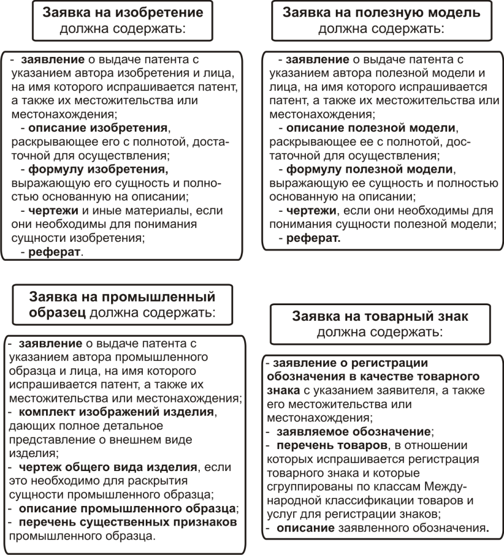

Рис. 5.5. Перечень документации, необходимой для подачи заявки

Заявка на полезную модель должна содержать:
- заявление о выдаче патента с указанием автора полезной модели и лица, на имя которого испрашивается патент, а также их местожительства или местонахождения;
- описание полезной модели, раскрывающее ее с полнотой, достаточной для осуществления;
- формулу полезной модели, выражающую ее сущность и полностью основанную на описании;
- чертежи, если они необходимы для понимания сущности полезной модели;
- реферат.
Заявка на промышленный образец должна содержать:
- заявление о выдаче патента с указанием автора промышленного образца и лица, на имя которого испрашивается патент, а также их местожительства или местонахождения;
- комплект изображений изделия, дающих полное детальное представление о внешнем виде изделия;
- чертеж общего вида изделия, если это необходимо для раскрытия сущности промышленного образца;
- описание промышленного образца;
- перечень существенных признаков промышленного образца.
Заявка на товарный знак должна содержать:
- заявление о регистрации обозначения в качестве товарного знака с указанием заявителя, а также его местожительства или местонахождения;
- заявляемое обозначение;
- перечень товаров, в отношении которых испрашивается регистрация товарного знака и которые сгруппированы по классам Международной классификации товаров и услуг для регистрации знаков;
- описание заявленного обозначения.

В качестве источников информации, необходимых в проведении патентного поиска, обычно используют бюллетени и описания. Бюллетени – наиболее оперативный источник патентной информации, в котором дается короткая информация для предварительного ознакомления и отбора нужных патентных материалов: формула (аннотация, реферат) изобретения с чертежом.
Описание изобретения, полезной модели и промышленного образца содержат: индекс международной патентной классификации и название; область применения; характеристику и критику аналогов; характеристику и критику прототипов; задачу изобретения; структуру описания; уровень техники (характеристика аналогов и их критика, выделение наиболее близкого аналога и его критика, задача изобретения); раскрытие изобретения; краткое описание чертежей, если они содержатся в заявке; осуществление изобретения (т.е. пример конкретного выполнения).

5.5.1. Структура заявки на изобретение

Для получения патента на изобретение необходимо оформить заявку на выдачу патента и подать ее в Федеральный орган исполнительной власти по интеллектуальной собственности. Федеральный орган исполнительной власти по интеллектуальной собственности проводит экспертизу по заявке и, если заявленное изобретение соответствует условиям патентоспособности, выносит решение о выдаче патента. При установлении несоответствия заявленного изобретения условиям патентоспособности выносится решение об отказе в выдаче патента. Федеральный орган исполнительной власти по интеллектуальной собственности после принятия решения о выдаче патента, при условии уплаты заявителем пошлины за выдачу патента, публикует в своем официальном бюллетене сведения о выдаче патента. Одновременно с публикацией сведений о выдаче патента Федеральный орган исполнительной власти по интеллектуальной собственности вносит в Государственный реестр изобретений Российской Федерации изобретение и выдает патент лицу, на имя которого он испрашивался.
Заявка на выдачу патента в Патентное ведомство подается заявителем. Заявителем могут быть автор (авторы), работодатель или их правопреемники.
Физические лица, проживающие за пределами России, или иностранные юридические лица, либо их патентные поверенные, ведут дела по получению патентов и поддержанию их в силе через патентных поверенных, зарегистрированных в Федеральном органе исполнительной власти по интеллектуальной собственности. Полномочия патентного поверенного удостоверяются доверенностью, выданной ему заявителем.
К заявке прилагаются следующие документы:
- документ, подтверждающий уплату пошлины в установленном размере, или документ, подтверждающий основания для освобождения от ее уплаты или уплаты в меньшем размере;
- доверенность, выданная заявителем патентному поверенному при подаче заявки через патентного поверенного;
- при испрашивании конвенционного приоритета – заверенные копии первых заявок.
Заявление о выдаче патента представляется на русском языке.
Прочие документы представляются на русском или другом языке с приложением перевода на русский язык. Заявление о выдаче патента, описание, формула изобретения, чертежи и реферат представляются в трех экземплярах, остальные документы – в одном экземпляре.
Заявление о выдаче патента представляется по специальной форме и должно содержать сведения о том, на чье имя испрашивается патент, т.е. кому будет принадлежать исключительное право на изобретение. В заявлении приводятся также сведения об авторе (авторах) изобретения, данные о местожительстве или местонахождении автора – заявителя, включая официальное наименование страны и адрес, название изобретения, просьба об установлении приоритета, более раннего, чем дата подачи заявки в Федеральный орган исполнительной власти по интеллектуальной собственности, сведения о патентом поверенном и другие данные. Заявление подписывается заявителем, также лицом, на чье имя испрашивается патент, если оно не является заявителем. От имени юридическою лица заявление подписывается руководителем организации с указанием его должности, подпись скрепляется печатью. При подаче заявки через патентного поверенного заявление подписывается им.

5.5.2. Требования к описанию изобретения,
формуле изобретения и реферату

Описание изобретения должно раскрывать изобретение с полнотой, достаточной для его осуществления. В случае выдачи патента описание служит для толкования формулы изобретения при определении объема прав, предоставляемых патентом.
Описание изобретения начинается с названия изобретения и указания индекса МПК (Международной патентной классификации [МКИ (Международной классификации изобретений)].
Текст описания состоит из следующих разделов:
- область техники, к которой относится изобретение;
- уровень техники;
- сущность изобретения;
- перечень фигур чертежей и иных изображений;
- сведения, подтверждающие возможность осуществления изобретения.
Название изобретения должно соответствовать его сущности и характеризовать, как правило, назначение объекта изобретения. Название изобретения указывается в единственном числе. Исключения составляют названия, которые не употребляются в единственном числе, названия, относящиеся к химическим соединениям, охватываемым общей структурной формулой.
В разделе «Область техники, к которой относится изобретение» указывается область применения изобретения. Если таких областей несколько, то указывается преимущественная.
В разделе «Уровень техники» кратко описываются аналоги изобретения, т.е. средства того же назначения, что и заявляемое. Отмечаются преимущества и недостатки этих аналогов в свете решения задачи, поставленной изобретателем, выявляется наиболее близкий из аналогов – прототип. Он характеризуется совокупностью признаков, максимально совпадающих с заявленным изобретением. Следует выделить недостатки прототипа, которые устраняются изобретением, или причины, препятствующие получению требуемого технического результата. В данном разделе следует привести библиографические источники информации для каждого из аналогов. При описании группы изобретений сведения об аналогах приводятся для каждого изобретения в отдельности (если аналоги разные).
В разделе «Сущность изобретения» подробно раскрывается задача, на решение которой направлено заявляемое изобретение, указывается технический результат, который может быть получен при его осуществлении. В этом разделе на основе формулы изобретения указываются все существенные признаки, характеризующие изобретение с выделением признаков, отличительных от прототипа, и указанием причинно-следственной связи между совокупностью существенных признаков заявляемого изобретения и достигаемым техническим результатом.
Далее приводится перечень фигур, чертежей и иных графических изображений, а также краткое указание о том, что изображено на них.
В разделе «Сведения, подтверждающие возможность осуществления изобретения» показывается такая возможность с реализацией указанного заявителем назначения, а также приводятся сведения, подтверждающие возможность получения при осуществлении изобретения указанного заявителем технического результата.
Для устройства сначала приводится описание его конструкции в статическом состоянии со ссылками на чертежи. Позиции на чертежах приводятся по мере описания устройства или способа со ссылками на чертежи. Для подтверждения возможности реализации заявленного устройства на практике приводится пример конкретного выполнения с приведением реальных данных. Здесь следует соблюдать осторожность и не раскрывать возможные ноу-хау. В заключение обосновываются преимущества изобретения по сравнению с аналогами. В подтверждение могут быть приведены экспериментальные данные или результаты расчетов. Для изобретения, относящегося к способу, указываются последовательность действий (приемов, операций) над материальным объектом, условия и режимы проведения этих действий, используемые при этом вещества, устройства, штаммы.
Для изобретения, относящегося к веществу, приводятся структурная формула индивидуального химического соединения, доказанная известными методами, физико-химические константы и описывается способ, которым новое соединение получено. Подтверждается возможность использования этого соединения по определенному назначению, а для биологически активного соединения приводятся количественные характеристики активности и токсичности и другие показатели.
Для композиций (смесей, растворов и т.п.) приводятся примеры, в которых указываются ингредиенты, входящие в состав композиции, их характеристика и количественное соотношение, а так же описывается способ получения. В приводимых примерах при отражении количественного соотношения ингредиентов в процентах (к массе или объему) суммарное их содержание должно равняться 100 %.
Формула изобретения предназначается для определения объема правовой охраны, предоставляемой патентом. Формула изобретения должна быть полностью основана на описании, т.е. характеризовать изобретение понятиями, содержащимися в его описании.
Формула изобретения признается выражающей его сущность, если она содержит совокупность его существенных признаков, достаточную для достижения указанного заявителем технического результата.
Признаки изобретения выражаются в формуле изобретения таким образом, чтобы обеспечить возможность их идентифицирования, т.е. однозначного понимания специалистом на основании известного уровня техники их смыслового содержания.
Характеристика признака в формуле изобретения не может быть заменена отсылкой к источнику информации. Замена характеристики признака отсылкой к описанию или чертежам заявки допускается лишь в том случае, когда без такой отсылки признак невозможно охарактеризовать.
Признак изобретения целесообразно характеризовать общим понятием (выражающим функцию, свойство и т.п.), охватывающим разные частные формы его реализации, если именно характеристики, содержащиеся в общем понятии, обеспечивают в совокупности с другими признаками получение указанного заявителем технического результата.
Признак может быть выражен в виде альтернативы при условии, что такой признак при любом допускаемом указанной альтернативой выборе в совокупности с другими признаками изобретения обеспечивает получение одного и того же технического результата.
Реферат служит для целей информации об изобретении и представляет собой сокращенное изложение описания изобретения, включающее название, характеристику области техники, характеристику сущности изобретения с указанием достигаемого технического результата. При необходимости в реферат включают чертеж или химическую формулу. Объем текста реферата составляет не более 1000 печатных знаков.

5.6. Приоритет изобретения

Приоритет изобретения устанавливается по дате поступления в Федеральный орган исполнительной власти по интеллектуальной собственности заявки, содержащей заявление о выдаче патента, описание, формулу и чертежи, если в описании на них имеется ссылка.
Приоритет может быть установлен по дате подачи первой заявки в государстве – участнике Парижской конвенции по охране промышленной собственности (конвенционный приоритет), если заявка на изобретение поступила в Федеральный орган исполнительной власти по интеллектуальной собственности в течение двенадцати месяцев.
Если по не зависящим от заявителя обстоятельствам заявка с испрашиванием конвенционного приоритета не могла быть подана в указанный срок, этот срок может быть продлен, но не более, чем на два месяца.
Заявитель, желающий воспользоваться правом конвенционного приоритета, обязан указать на это при подаче заявки, или в течение двух месяцев с даты поступления заявки в Федеральный орган исполнительной власти по интеллектуальной собственности, и приложить копию первой заявки или представить ее не позднее трех месяцев с даты поступления заявки в Федеральный орган исполнительной власти по интеллектуальной собственности.
Приоритет может быть установлен по дате поступления дополнительных материалов, если они оформлены заявителем в качестве самостоятельной заявки, которая подана до истечения трехмесячного срока с даты получения заявителем уведомления Федерального органа исполнительной власти по интеллектуальной собственности о невозможности принятия во внимание дополнительных материалов в связи с признанием их изменяющими сущность заявленного решения.
Приоритет может быть установлен по дате поступления в Федеральный орган исполнительной власти по интеллектуальной собственности более ранней заявки того же заявителя, раскрывающей это изобретение, если заявка, по которой испрашивается такой приоритет, поступила не позднее двенадцати месяцев с даты поступления более ранней заявки на изобретение и шести месяцев – более ранней заявки на полезную модель, промышленный образец. При этом, более ранняя заявка считается отозванной.
Приоритет может быть установлен на основании нескольких ранее поданных заявок с соблюдением для каждой из них указанных условий.
Если в процессе экспертизы установлено, что идентичные объекты промышленной собственности имеют одну и ту же дату приоритета, то патент может быть выдан по заявке, по которой доказана более ранняя дата ее отправки в Федеральный орган исполнительной власти по интеллектуальной собственности, а при совпадении этих дат – по заявке, имеющей более ранний регистрационный номер Федерального органа исполнительной власти по интеллектуальной собственности, если соглашением между заявителями не предусмотрено иное.

5.7. Порядок рассмотрения заявки на выдачу патента

Заявитель имеет право внести в документы заявки на изобретение исправления и уточнения без изменения сущности заявленного изобретения, либо решения.
По заявке на изобретение, поступившей в Федеральный орган исполнительной власти по интеллектуальной собственности, проводится формальная экспертиза.
В ходе проведения формальной экспертизы заявки проверяется наличие необходимых документов, соблюдение установленных требований к ним, и рассматривается вопрос о том, относится ли заявленное предложение к объектам, которым предоставляется правовая охрана.
Если заявителем представлены дополнительные материалы по заявке, в процессе экспертизы проверяется, не изменяют ли они сущность заявленного изобретения.
Дополнительные материалы изменяют сущность заявленного изобретения, если они содержат подлежащие включению в формулу изобретения признаки, отсутствовавшие в первоначальных материалах заявки. Дополнительные материалы в части, изменяющей сущность заявленного изобретения, при рассмотрении заявки во внимание не принимаются и могут быть оформлены заявителем в качестве самостоятельной заявки.
О положительном результате формальной экспертизы и дате выдачи заявки заявитель уведомляется.
По заявке, оформленной с нарушением требований к ее документам, заявителю направляется запрос с предложением в течение двух месяцев с даты его получения представить исправленные или отсутствующие документы.
В случае, если заявитель в указанный срок не представит запрашиваемые материалы или ходатайство о продлении установленного срока, заявка признается отозванной. Установленный срок может быть продлён, но не более, чем на десять месяцев с даты его истечения.
Федеральный орган исполнительной власти по интеллектуальной собственности по истечении восемнадцати месяцев с даты поступления заявки, прошедшей формальную экспертизу с положительным результатом, публикует сведения о заявке, кроме случаев, когда она отозвана. Состав публикуемых сведений определяет Федеральный орган исполнительной власти по интеллектуальной собственности. Любое лицо после опубликования сведений о заявке вправе ознакомиться с ее материалами.
По ходатайству заявителя Федеральный орган исполнительной власти по интеллектуальной собственности может опубликовать сведения о заявке ранее указанного срока.
По ходатайству заявителя или третьих лиц, которое может быть подано в любое время в течение трех лет с даты поступления заявки, Федеральный орган исполнительной власти по интеллектуальной собственности проводит экспертизу заявки по существу, включающую установление приоритета изобретения, если он не был установлен при проведении формальной экспертизы, и проверку патентоспособности изобретения. Если ходатайство о проведении экспертизы не будет подано в указанный срок, заявка считается отозванной. В период проведения экспертизы заявки по существу Федеральный орган исполнительной власти по интеллектуальной собственности вправе запросить у заявителя дополнительные материалы, без которых проведение экспертизы невозможно, в том числе измененную формулу изобретения. Дополнительные материалы по запросу экспертизы должны быть представлены без изменения сущности изобретения в течение двух месяцев с даты получения заявителем запроса или копий материалов, противопоставленных заявке, при условии, что указанные копии были запрошены заявителем в течение месяца с даты получения им запроса экспертизы. В случае, если заявитель в указанный срок не представит запрашиваемые материалы или просьбу о продлении установленного срока, заявка признается отозванной.
Если в результате экспертизы заявки по существу Федеральный орган исполнительной власти по интеллектуальной собственности установит, что заявленное изобретение, выраженное формулой, предложенной заявителем, соответствует условиям патентоспособности, выносится решение о выдаче патента с этой формулой.
При установлении несоответствия заявленного изобретения, выраженного формулой, предложенной заявителем, условиям патентоспособности выносится решение об отказе в выдаче патента.
Заявитель может подать в Палату по патентным спорам возражение на решение об отказе в выдаче патента в течение шести месяцев с даты получения решения или затребованных от Федерального органа исполнительной власти по интеллектуальной собственности копий противопоставленных заявке материалов при условии запроса их заявителем в течение двух месяцев с даты получения им решения.
Порядок подачи возражений в Палату по патентным спорам и порядок их рассмотрения устанавливаются Федеральным органом исполнительной власти по интеллектуальной собственности.

5.8. Международная патентная классификация

Международная классификация изобретений (МКИ) создавалась в соответствии с положениями Европейской конвенции о международной патентной классификации (в 1954 году). МКИ периодически пересматривается для совершенствования системы с учетом развития науки и техники.
Каждые 5 лет выходит очередная редакция МКИ для индексирования документов текущей регистрации.
Действующая версия Международной патентной классификации МПК-2016.01 вступила в силу 1 января 2016 года (с 2006 года каждая версия МПК обозначается годом и месяцем вступления в силу этой версии, например, МПК–2007.01, МПК–2008.04).
За предшествующий этому годовой период пересмотра МПК в её текст, в том числе – русскоязычный, представленный на сайте ФИПС (http://www1.fips.ru/wps/wcm/connect/content_ru).
Органом по внедрению МПК является международное бюро Всемирной организации интеллектуальной собственности (ВОИС). Эталонная версия МПК в электронном виде публикуется на сайте ВОИС по адресу: www.wipo.int/ipcpub (на английском и французском языках). Эта публикация представляет собой официальную публикацию МПК. Дополнительные информационные материалы по МПК на английском, французском и испанском языках также расположены на сайте ВОИС по адресу: http://www.wipo.int/classifications/ipc/en/.
На основании классификации изобретений проводят индексирование и расстановку патентной документации в фонде. С ростом информации, заключенной в патентной документации, классификация изобретений становится все более важным средством поиска в патентных фондах.
Более того, практическое использование патентной литературы вообще невозможно без ее строгой классификации, т.е. при проведении патентного поиска, в частности, при определении новизны изобретения, уровня технических решений, патентной частоты невозможно обойтись без тематической классификации документов.
МПК охватывает все области знаний. Все сферы материального производства в МПК подразделяются на разделы, классы, подклассы, группы и подгруппы (пример обозначения приведен на рис. 5.6).

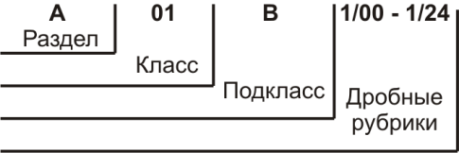

Рис. 5.6. Классификатор МПК

Восемь основных разделов МПК обозначаются заглавными буквами латинского алфавита:
А – удовлетворение жизненных потребностей человека;
В – различные технологические процессы; транспортирование;
С – химия и металлургия;
D – текстиль и бумага;
Е – строительство, горное дело;
F – механика, освещение, отопление, двигатели и насосы, оружие, боеприпасы, взрывные работы;
G – физика;
Н – электричество.
Каждый раздел может содержать до 99 классов (от 01 до 99). При необходимости допускается пропуск отдельных номеров классов. Классы обозначаются индексом раздела с двумя арабскими цифрами.
Классы подразделяются на подклассы, обозначаемые латинской буквой.
Подклассы в свою очередь делятся на группы, которые обозначаются, как правило, нечётными цифрами. Деление на группы позволяет дифференцировать изобретения по определённым вопросам, что облегчает поиск.
Группы подразделяются на подгруппы, которые обозначаются двумя арабскими цифрами (реже – тремя).
Подгруппы могут быть соподчинены между собой. Степень взаимной подчиненности подгрупп внутри одной группы выражается сдвигом текста рубрики вправо и определяется количеством точек перед текстом.

5.9. Общая характеристика и виды патентной информации

Среди различных видов научно-технической информации особое место занимает патентная информация. Под патентной информацией понимается патентная документация в процессе её передачи, переработки и использования, а также сведения о состоянии и использовании патентного фонда.
Под патентной документацией понимается совокупность публикуемых и непубликуемых документов, содержащая сведения о результатах научно-технической деятельности, заявленных и признанных изобретениями, полезными моделями, промышленными образцами, а также сведения о правах изобретателей, патентообладателей, о регистрации промышленных образцов и полезных моделях. Это важнейший источник технической, экономической и правовой информации.
Ежегодно в странах мира публикуется около 1 млн. патентных документов. За годы существования патентной системы опубликовано более 20 млн. патентных документов.
Различают два вида патентной документации: первичная и вторичная.
К первичной документации относятся полные описания к охранным документам (описания к заявкам на изобретения, патентные описания, описания полезных моделей, промышленных образцов, товарных знаков), а также извлечения из них, публикуемые в официальных бюллетенях и журналах патентных ведомств. Основная задача первичной патентной документации заключается в том, чтобы юридически строго определить границы и объем прав патентообладателя или заявителя и т.д.
Ко вторичной документации относятся материалы переработки первичной патентной документации (аннотации, рефераты, различные библиографические сведения, тематические подборки, обзоры, указатели).
Патентные описания, публикуемые в различных странах, имеют специфические особенности, однако сущность изобретения в описании должна быть раскрыта так, чтобы, обеспечив юридическую защиту прав владельца данного изобретения, позволить среднему специалисту в области техники, к которой относится изобретение, осуществить его, не прибегая к дополнительному изобретательскому творчеству.
В настоящее время описание изобретения состоит из следующих разделов:
- библиографической части;
- описания сущности изобретения;
- графических материалов, которые в случае необходимости прилагаются к описанию для полноты раскрытия изобретения.
Библиографическая часть описания размещается перед текстом описания, занимает весь титульный лист описания и содержит данные, необходимые для идентификации документа: название и герб страны, наименование госоргана, выдавшего охранный документ, номер охранного документа, его наименование, название изобретения, классификационный индекс; а также правовую информацию: сведения о заявителе, об изобретателях, дату подачи заявки, дату публикации описания. Кроме библиографических данных на титульном листе публикуется также реферат.
Для облегчения работы с патентной документацией разных стран и для удобства создания базы данных патентных документов при их автоматизированном поиске Всемирной организацией интеллектуальной собственности разработан стандарт на библиографические данные, в соответствии с которым каждому элементу библиографической части описания изобретения присваивается определенный цифровой код, например: (11) – номер авторского свидетельства или патента, (19) – код страны публикации, (21) – регистрационный номер заявки, (22) – дата подачи заявки и т.д. (что облегчает нахождение фамилий, дат, классификационных обозначений даже без знания языка, на котором опубликован патент).
Патентными ведомствами большинства стран мира издаются патентные бюллетени, содержащие сведения об изобретениях, промышленных образцах, полезных моделях и товарных знаках. В нашей стране официальный бюллетень издается с 1924 года. В настоящее время выходит в виде изданий: «Изобретения и полезные модели», «Промышленные образцы», «Товарные знаки и наименование мест происхождения». Периодичность издания бюллетеня 4 раза в месяц.
По материалам патентных бюллетеней США, Германии, Японии, Франции, Великобритании, Швейцарии, стран бывших СЭВ, в нашей стране выпускается реферативное издание «Изобретения стран мира», которое является основным источником реферативной информации об изобретениях зарубежных стран на русском языке. Издание ведется по тематическим выпускам. Форма предоставления информации следующая: на каждой странице располагается по 4 карты, на лицевой карте дается информация на русском языке (реферат, библиографические сведения о документе), на обороте приводят те же данные на языке оригинала. Чертеж, схема и химическая формула могут располагаться на любой стороне карты.
Патентная документация имеет определенные преимущества по сравнению с другими видами научно-технических публикаций.

Однородность – свойство позволяющее систематизировать по единой системе классификации значительные массивы документов, относящихся к одной технической области. Патентная документация является наиболее систематизированным и полным собранием сведений обо всех научно-технических достижениях человечества за последние 150 – 200 лет. Сквозная нумерация патентов, которая применяется в большинстве стран, позволяет легко упорядочить большие массивы документов в хронологическом порядке, а индексация в соответствии с Международной патентной классификацией изобретений облегчает поиск в большом массиве документов.
Достоверность – не содержит непроверенных и рекламных сведений, т.к. выдаче охранного документа предшествует проверка заявочных материалов технической экспертизой в соответствии с законодательствами по изобретательству почти всех стран мира.
Оперативность – публикация описания изобретения во многом опережает другие виды публикации, в связи с тем, что преждевременное (до подачи заявки) разглашение существа изобретения препятствует выдаче патента. Поэтому, до получения патента изобретатели стремятся сохранить сведения об изобретении в секрете. Информация о новых изобретениях опережает воплощение изобретений в новых машинах, приборах, технологических процессах на 5 – 7 лет.
Унифицированность и формализация документа, т.к. объем сведений, и порядок их изложения регламентированы Международными стандартами и законодательством каждой страны, благодаря чему информация наиболее успешно поддается обработке и поиску.
В патентной документации содержится правовая и экономическая информация (наряду со сведениями технического характера): о правах патентообладателей, срока действия прав и т.п.
Патентная документация – наиболее полный источник информации о передовых технических решениях. Это объясняется требованиями патентного законодательства, касающимися полноты и подробности раскрытия изобретения в описании, согласно которым изобретение должно быть раскрыто настолько ясно и полно, чтобы средний специалист в данной области мог осуществить его без дополнительного изобретательства. Иногда обработку патентной документации усложняет то, что описания изобретений издаются на языке той страны, где выдан охранный документ.

5.10. Проведение патентных исследований
в рамках учебного процесса

Патентные исследования проводятся обучающимися с целью ознакомления с патентной документацией, определения уровня техники и повышения качества разрабатываемых объектов и включают в себя следующие этапы:
- разработка регламента поиска,
- поиск и отбор источников патентной и научно-технической информации, относящихся к теме поиска,
- систематизация и анализ информации,
- составление отчета.
Регламент поиска представляет собой программу, определяющую область проведения поиска по фондам патентной и другой научно-технической информации. При этом следует сформулировать предмет поиска, выбрать источники информации, определить ретроспективу поиска, страны, по которым следует проводить поиск и классификационные индексы (МПК, УДК).
Предмет поиска определяют исходя из конкретных задач патентных исследований, категории объекта (устройство, способ, вещество и др.), а также из того, какие элементы, параметры, свойства и другие характеристики предполагается исследовать.
При патентном исследовании устройства предметами поиска могут быть: устройства в целом, принцип их работы, узлы и детали, входящие в их состав, материалы, используемые для их изготовления, технология изготовления устройств и области их возможного применения.
Если объектом патентного исследования является способ (технологический процесс), то предметом поиска могут быть: технологический процесс в целом или его этапы, исходные и промежуточные продукты, используемые при его осуществлении, а также конечные продукты и область их применения, оборудование, на базе которого реализуется данная технология (способ).
Если объектом патентных исследований является вещество, то предметами поиска могут быть исходные материалы, способ получения, качественный и количественный состав вещества.
Формулируют предмет поиска, используя терминологию, принятую в соответствующей системе классификации.
При проведении патентных исследований пользуются патентной и научно-технической информацией. Правильный выбор источников информации существенно влияет на качество и, следовательно, достоверность патентных исследований, а также на трудозатраты при их проведении.
Ретроспективность (глубина поиска) зависит от цели патентных исследований.
При проведении патентно-ситуативных исследований и исследований для оценки уровня объектов техники поиск производится на глубину, достаточную для установления тенденций развития данного вида техники (в среднем 5 – 10 лет). При проведении экспертизы объекта на патентную чистоту глубину поиска определяют, исходя из срока действия патента в стране поиска.
В зависимости от задач патентных исследований поиск информации имеет свои особенности, но при этом важнейшим условием отбора информации является её смысловое соответствие предмету и цели поиска, которые определяются регламентом поиска. При определении уровня техники и тенденций развития в исследуемой области (патентной ситуации) тематический поиск ведут по всем видам источников информации.
Важнейшим условием отбора информации является её логическое соответствие предмету и цели патентного поиска. Критерии отбора информации определяются, исходя из конкретных задач исследования.
Важнейшей задачей, поставленной перед высшей школой, является подготовка высококвалифицированных специалистов, имеющих высокую общенаучную и профессиональную подготовку, способных к самостоятельной творческой работе, к внедрению в производственный процесс новейших и прогрессивных результатов.
В задачу названной дисциплины (и учебного пособия) входит вооружение будущего специалиста комплексом знаний, необходимых для организации и проведения экспериментальных исследований, которые в дальнейшем можно применить для создания различных объектов изобретения. В учебном пособии рассмотрены вопросы основ патентоведения, виды патентной документации, права авторов изобретений. Приведены сведения по научно-технической информации, видам библиотечных каталогов, что окажет существенную помощь в самостоятельной работе студентов.

Вопросы для самоконтроля:
- Дайте определение научному документу.
- Дайте примеры первичной и вторичной информации.
- Что такое УДК?
- Для чего нужен ГРНТИ?
- Назовите виды промышленной собственности.
- Дайте определение изобретению.
- Что такое полезная модель.
- Что такое промышленный образец?
- Дайте определение товарному знаку.
- Что можно зарегистрировать в качестве изобретения, полезной модели?
- Что не считается изобретением?
- Что нельзя считать полезной моделью?
- Что входит в заявку на изобретение и полезную модель?
- Какие источники информации используются в процессе патентных исследований?
- Права на какие из объектов интеллектуальной собственности могут передаваться по договору коммерческой концессии?
- Как Вы считаете, какие произведения являются общественным достоянием: произведения, опубликованные под псевдонимом; произведения, на которые истек срок действия исключительного права произведения, автор которых неизвестен?
- По какому договору могут передаваться права на товарный знак: по лицензионному договору; по договору о передаче ноу-хау; по договору об уступке патента или по авторскому договору?
ПРИЛОЖЕНИЯ
Приложение А.

Работа студента на практических занятиях

Результатом работы студента следует считать написанный аналитический отчет, подготовленную к участию в студенческой конференции статью и выполненный в рамках занятия – семинара доклад (иллюстрированный слайдами, видеофильмом, либо со вспомогательной информацией, размещенной на планшетах).
Основная задача курса – привить навыки работы с большим объемом информации из различных литературных источников, Интернет - ресурсов, статей и тезисов докладов и выполнять анализ и обработку полученных сведений. Аналитический отчет выполняется максимально приближенным к теоретической части диплома для того, чтобы информацию можно было применить в рамках дипломного проектирования.

Приложение А.1. Выполнение аналитической записки

Аналитическая записка выполняется в соответствии с выбранной тематикой, при этом особенности подачи информации, составление плана, выбор последовательности изложения материала является авторской работой студента.
Аналитическая записка выполняется на листах формата А4 с рамкой и штампом. Аналитическая записка обязательно включает в себя содержание (или оглавление), введение, актуальность выбранной тематики, библиографический список, как самостоятельные разделы.
Каждый новый раздел аналитической записки печатается с новой страницы на листах с нижней рамкой высотой 55 мм, а продолжение – на листах с рамкой высотой 15 мм, в которой пишется название данного раздела.
Согласно ГОСТ 2.105, расстояние от рамки до границ текста в начале и в конце строк – не менее 3 мм.
Расстояние от верхней или нижней строки текста до верхней или нижней рамки должно быть не менее 10 мм.
Шрифт – Times New Roman, размер – 12; междустрочный интервал – 1; отступ абзаца –5…10 мм (в таблицах допускается применять другие параметры форматирования, обеспечивающие хорошую наглядность).

Продолжение прил. А

Слово «Содержание» записывают в виде заголовка (симметрично тексту) с прописной буквы. Наименования, включенные в содержание, записывают строчными буквами, начиная с прописной буквы. Содержание располагается перед введением. Разделы «Введение», «Заключение», «Библиографический список» не нумеруются.
Расстояние между заголовком и текстом должно быть 10 мм. Расстояние между заголовками раздела и подраздела – 8 мм.
В тексте пояснительной записки не допускается:
– применять обороты разговорной речи, жаргонные выражения, желательно избавиться от фраз, типичных для Интернет - ресурсов, рекламирующих определенную продукцию;
– применять для одного и того же понятия различные научно-технические термины, близкие по смыслу (синонимы), а также иностранные слова и термины при наличии равнозначных слов и терминов в русском языке;
– применять произвольные словообразования;
– применять сокращения слов, кроме установленных правилами русской орфографии, соответствующими государственными стандартами;
– сокращать обозначения единиц физических величин, если они употребляются без цифр, за исключением единиц физических величин в таблицах и в расшифровках буквенных обозначений, входящих в формулы и рисунки.
Примечания следует помещать непосредственно после текстового, графического материала или в таблице, к которым относятся эти примечания, и печатать с прописной буквы с абзаца. Если примечание одно, то после слова «Примечание» ставится тире и примечание печатается тоже с прописной буквы. Одно примечание не нумеруют. Несколько примечаний нумеруют по порядку арабскими цифрами. Примечание к таблице помещают в конце таблицы над линией, обозначающей окончание таблицы.
Иллюстрации следует нумеровать арабскими цифрами сквозной нумерацией. Надпись располагается под рисунком, например:

Рис. 3.1. Пример оформления

Таблицы применяют для лучшей наглядности и удобства сравнения показателей. Название таблицы, при его наличии, должно отражать ее содержание, быть точным, кратким. Название следует помещать над таблицей.
Продолжение прил. А

Цифровой материал, как правило, оформляют в виде таблиц в соответствии с примером. Слово «Таблица» указывают один раз слева над первой частью таблицы, над другими частями пишут курсивом слова «Продолжение таблицы» с указанием номера (обозначения) таблицы или «Окончание таблицы».

Таблица 3.1
Основные физико-механические характеристики керамогранита

Материал, дополняющий текст документа, допускается помещать в приложениях. Приложениями могут быть, например, графический материал, таблицы большого формата, расчеты и т.д.
Приложение оформляют, как продолжение документа на последующих его листах. Приложения могут быть обязательными и информационными. Каждое приложение следует начинать с новой страницы с указанием наверху посередине страницы слова «Приложение» и его обозначения, а под ним в скобках для обязательного приложения пишут слово «обязательное», а для информационного – «рекомендуемое» или «справочное». Приложение должно иметь заголовок, который записывают симметрично относительно текста с прописной буквы отдельной строкой.
Приложения обозначают заглавными, буквами русского алфавита, начиная с А, за исключением букв Ё, З, Й, О, Ч, Ь, Ы, Ъ. После слова «Приложение» следует буква, обозначающая его последовательность.
Приложения должны иметь общую с остальной частью документа сквозную нумерацию страниц. Все приложения должны быть перечислены в содержании документа с указанием их номеров и заголовков.

Приложение А.2. Требования, предъявляемые к оформлению библиографического списка

Список литературы должен быть оформлен в соответствии с ГОСТ 7.0.5-2008. Цитируемая литература приводится общим списком в конце статьи в порядке упоминания. Порядковый номер в тексте заключается в квадратные скобки. Текст должен содержать ссылки на все источники из списка литературы.

Продолжение прил. А

Предметом библиографического описания может быть книга, периодическое издание, статья в книге или выпуске периодического издания, нормативно-технический документ.
Библиографическое описание составляется на языке оригинала, оформляется в виде непрерывной записи, при этом разделительные знаки внутри описания грамматического смысла не имеют. При библиографическом описании применяются различные виды сокращений, не допускаются сокращения в названиях документов.
Библиографические данные, как правило, берутся с титульного листа, либо обложки издания.

1. Для книги:
Книга написана одним автором:
Баженов Ю.М. Технология бетона. М.: Изд. АСВ, 2002. 500 с.

Книга написана несколькими авторами (не более четырех). В этом случае фамилии авторов приводятся полностью в той последовательности, в какой они приведены на титульном листе:
Табунщиков, Ю.А. Энергоэффективные здания / Табунщиков Ю.А., Бородач М.М., Шилкин Н.В. – М.: АВОК-ПРЕСС, 2003. – 200 с.

Книга написана количеством авторов больше четырех. Записывают первые три фамилии с добавлением слов «и др.»:
Градостроительные меры борьбы с шумом. Г.Л. Осипов, Б.Г. Прутков, И.А. Шишкин и др. – М.: Стройиздат, 1975. – 215 с.

2. Для статей в журналах
До 3 авторов
Тарасенко В.Н., Денисова Ю.В. Проблема энергосбережения в строительстве // Вестник Белгородского государственного технологического университета им. В.Г. Шухова. 2016. № 11. С. 63 – 69.

Более 3 авторов (авторы перечисляются в полном составе)
Лесовик В.С., Алфимова Н.И., Яковлев Е.А., Шейченко М.С. К проблеме повышения эффективности композиционных вяжущих // Вестник Белгородского государственного технологического университета им. В.Г. Шухова. 2009. №1. С. 30–33.

Продолжение прил. А

Статья из иностранного периодического издания:
Тарасенко В.Н., Дегтев И.А., Черныш Н.Д. Acoustic Comfort of a Multipurpose Hall Palace of Culture for University Students of BSTU Named After V. G. Shukhov. Wschodnioeuropejskie Czasopismo Naukowe (East European Scientific Journal), 2016, #8. С. 132 – 135.

3. Для электронной публикации
Булатов Г. Я. Проектирование технологии общестроительных работ [Электронный ресурс]. Систем. требования: AdobeAcrobatReader. URL: ftp://ftp.unilib.neva.ru/dl/137.pdf.

4. Ссылки на статьи в сборниках трудов:
До 3 авторов
Тарасенко В.Н., Черныш Н.Д. Использование компьютерных технологий в подготовке бакалавров. // Наука и образование в современном мире: Сборник научных трудов, вып. 3(10): X Междунар. науч.-практ. конф. (31 марта 2016 г.). М.: Изд. НИЦ ScienceCentre, 2016. С. 31 – 32.

Более 3 авторов
Алфимова Н.И., Вишневская Я.Ю., Черкасов В.С., Шаповалов Н.Н. Повышение эффективности композиционных вяжущих за счет использования отходов производства керамзита и оптимизации режимов твердения // Научные исследования, наносистемы и ресурсосберегающие технологии в промышленности строительных материалов (XIX Научные чтения): Междунар. науч.-практ. конф., (Белгород, 5–8 окт. 2010 г. ), Белгород : Изд-во БГТУ, 2010. Ч.1. С. 36–38.

5. Патенты
Пат. 2329361 Российская Федерация, МПК7 Е 04 С 3/08. Узловое бесфасоночное соединение трубчатых элементов фермы (варианты) / В.А. Зинькова, А.А. Соколов; заявитель и патентообладатель БГТУ им. В.Г. Шухова. - № 2006140596/03, заявл. 16.11.06; опубл. 20.07.08, Бюл. № 20. – 3 с.

6. Авторефераты
Тарасенко, В.Н. Теплоизоляционные и конструкционно - теплоизоляционные пенобетоны с комплексными добавками: Автореф. дис. канд. техн. наук. Белгород, 2001. 18 с.

Окончание прил. А

7. Диссертации
Денисова, Ю.В. Вибропрессованные бетоны с суперпластификатором на основе резорцин-формальдегидных олигомеров: дисс. канд. техн. наук: М., 2007. – 206 с.

8. Описание нормативно-технических документов
Описание ГОСТ, СП, СНиП:
ГОСТ 26424-85. Плиты перекрытий железобетонные для жилых зданий. – М.: Госстрой СССР, 1985. – 7 с.
СП 50.13330.2012. Актуализированная редакция СНиП 23-02-2003 Тепловая защита зданий. (утв. Приказом Министерства регионального развития РФ от 30 июня 2012 г. № 265). – М.: Госстрой России, 2013. – 94 с.

Приложение Б.
Участие в открытом занятии – семинаре

После написания аналитического отчета необходимо приступить к подготовке к занятию – семинару.
Обычно занятия – семинары по данной дисциплине проводятся открытыми: в них принимают участие: автор, руководитель, ведущие преподаватели кафедры, преподаватели профилирующих кафедр, студенты.
Тематика занятия оговаривается дополнительно. Из числа присутствующих выбирают ответственного секретаря, который занимается подсчетом баллов, назначаемых за актуальность, доступность и грамотность изложения, информативность доклада. Все присутствующие получают лист жюри, в котором оценивают выступление докладчика по пяти пунктам:
- актуальность выбранной тематики,
- регламент (обычно на доклад отводят 10 – 15 минут),
- иллюстрированность доклада,
- значимость научных изысканий,
- возможность дальнейшего опубликования материалов в рамках студенческих форумов и конференций.
Доклад обычно формируется следующим образом:
- введение, в котором обосновывается актуальность выбранной тематики;
- общие данные, история вопроса, примеры использования в России и за рубежом (область их применения);
Окончание прил. Б

- ценовая ниша;
- выводы;
- библиографический список.
Доклад должен сопровождаться слайд-шоу. Сверстать материалы следует с использованием любых графических редакторов, ориентированных на создание слайд-шоу. Слайды должны быть отредактированы, их конвертация должна соответствовать докладу, наглядно его иллюстрировать.
Первый слайд должен отражать название тематики.
Следующий слайд должен содержать развернутый план работы (в виде диаграммы, гистограммы, простого перечисления, таблицы), позволяющий наглядно проиллюстрировать весь объем излагаемого материала.
Отдельным слайдом следует представить цель и задачи проводимого исследования.
После изложения основного материала отдельным слайдом размещают выводы по разделам и заключение.
Последним слайдом следует привести источники литературы сделать ссылки на Интернет-ресурсы, которые использовались при подготовке материала.
В конце занятия ответственный секретарь подводит итоги работы занятия – семинара, подсчитывает количество баллов, набранных участниками. По окончании семестра лучшие доклады представляются кафедрой к участию в студенческой конференции, которая проводится ежегодно в БГТУ им. В.Г. Шухова.

Приложение В.
Написание научной статьи

Статья составляется после того, как доклад был представлен к рассмотрению на открытом занятии – семинаре. После внесения необходимых корректив составление статьи проводят в той же последовательности, что и доклада. По сути, доклад после внесения корректив и добавления иллюстраций к повествованию может считаться статьей.
При подготовке статьи необходимо проконсультироваться с руководителем научной работы. Возможно освещение в статье лишь одного узкоспециализированного аспекта исследований. Пример составления статьи приведен ниже.

Окончание прил. В
Введение (обосновывается актуальность выбранной тематики), 1-2 абзаца
Анализ современных тенденций и
материалов (описание имеющихся на рынке аналогов, их преимуществ и недостатков)
Выводы (результат проработки данного вопроса), 1 абзац
УДК
ББК
Киреев Д.Н.

Научные руководители: к.т.н., проф. И.А. Дегтев,
к.т.н., доц. В.Н. Тарасенко

Белгородский государственный технологический университет
им. В.Г. Шухова

СОВРЕМЕННЫЕ ТЕПЛОИЗОЛЯЦИОННЫЕ МАТЕРИАЛЫ

Проблема выбора и использования теплоизоляционных материалов на сегодняшний день достаточно остро стоит перед генеральными застройщиками жилых многоэтажных зданий и в малоэтажном жилищном строительстве. В коттеджном строительстве правильно сделанная теплоизоляция позволяет в 3…4 раза уменьшить расходы на отопление. По количеству произведенных теплоизоляционных материалов на душу населения Россия в 5-7 раз уступает Швеции, США и Финляндии. Рынок строительных материалов предлагает ряд теплоизоляционных материалов, однако особенности их монтажа, а так же области применения зачастую не ясны. Классифицировать теплоизоляционные материалы принято по плотности (марке), типу производства, сырьевым материалам и т.д.
Области применения теплоизоляционных материалов разнообразны: от использования в утеплении наружных стен (внешний, внутренний слой, колодцевая кладка) до утепления мансард, цоколя, пола подвала и т.д. Наибольший интерес представляют высокоэффективные теплоизоляционные материалы. К ним относят материалы со средней плотностью не более 200 кг/м³ и коэффициентом теплопроводности менее 0,06 Вт/(м·⁰К). Подобные материалы достаточно быстро, за 5-10 лет эксплуатации, окупаются за счет экономии энергоресурсов на отопление.
В первую очередь к числу высокоэффективных относятся стекло- и минераловатные материалы, доля которых в производстве теплоизоляции в последние годы в России составляет 40 – 60 %. К достоинствам этих материалов относят пожаробезопасность, химическую стойкость, стабильность размеров, низкое влагопоглощение и хорошие звукопоглощающие свойства. Давно используется стекловата отечественного производства, которая, несмотря на все свои недостатки (сыплется, неудобна в работе) применяется до сих пор для наружных работ или для утепления нежилых помещений. Рекомендовать стекловату для утепления жилых помещений не рекомендуется, но если это уже сделано - следует очень тщательно изолировать ее от самого помещения.

Основная часть (включает в себя сжатые, четко изложенные сведения по изучению данного вопроса), при необходимости приводят таблицы, графики, рисунки

Современные рынок теплоизоляционных материалов предлагает уникальную возможность выбрать любой утеплитель, сделав пребывание в любом здании или сооружении максимально комфортным. Однако следует руководствоваться физико-механическими характеристиками материала с учетом условий эксплуатации, пожаробезопасностью. Особое внимание при выборе утеплителя следует уделить экологичности материалов.

Библиографический список

1. Федеральный закон от 21.07.2011 № 254-ФЗ «О внесении изменений в Федеральный закон «О науке и государственной научно-технической политике». [Электронный ресурс]. Систем. требования: http://www.consultant.ru/document/cons_doc_LAW_117193/.
2. Государственная программа «Развитие науки и технологий на 2013 – 2020 годы». [Электронный ресурс]. Систем. требования: https://reestr.extech.ru/docs/post_301-15_04_2014.pdf.
3. Концепция долгосрочного социально-экономического развития Российской Федерации на период до 2020 года (распоряжение от 17 ноября 2008 г. № 1662-р). [Электронный ресурс]. Систем. требования: http://government.ru/info/6217/.
4. Об итогах деятельности Министерства образования и науки РФ за 2010 г. и задачах на 2011 г. [Электронный ресурс]. Систем. требования: http://минобрнауки.рф/reports/итоги-2010.
5. Коробко В.И. Лекции по курсу «Основы научных исследований» для студентов строительных специальностей. – М.: Изд-во АСВ стран СНГ, 2000. – 218 с.
6. Лесовик B.C., Чернышева Н.В. Основы научных исследований: учеб. пособие. – Белгород: Изд-во БГТУ им. В.Г. Шухова, 2006. – 87 с.
7. Юрьев А.Г. Организация научных исследований. – М.: МИСИ, 1985. – 87 с.
8. Лудченко А.А., Лудченко Я.А., Криман Т.А. Основы научных исследований. // Учебное пособие под ред. А.А. Лудченко. – М.: Изд-во «Знание», 2000. – 114 с.
9. Вернигорова В.Н. Современные методы исследований свойств строительных материалов // Учебное пособие под ред. В.Н. Вернигоровой. – М.: Изд-во АСВ, 2003. – 239 с.
10. Бургин М.С. Введение в современную точную методологию науки. – М.: АО «Аспект-пресс», 1994. – 304 с.
11. Международная патентная классификация (7-я редакция). [Электронный ресурс]. Систем. требования: AdobeAcrobatReader. URL: http://eapatis.com/ipc7.
- Черныш Н.Д., Тарасенко В.Н. Многокритериальность задачи формирования компетенций в сфере создания безбарьерной архитектурной среды // Вестник БГТУ им. В.Г. Шухова. 2016. № 12. С. 76 – 80.
- Сулейманова Л.А. Роль творческих заданий в формировании универсальных учебных действий / Ямальский Вестник. 2016. № 2 (7). С. 74 – 76.
- Тарасенко В.Н., Черныш Н.Д. Особенности архитектурного автоматизированного проектирования / Достижения и перспективы развития науки: сб. статей // Уфа: РИО МЦИИ ОМЕГА САЙНС, 2015. С. 154 – 155.
- Правила составления, подачи и рассмотрения заявки на регистрацию товарного знака и знака обслуживания (зарегистрировано в Минюсте РФ 18 августа 2015 г. Регистрационный № 38572. Дата начала действия: 31 августа 2015 г.) [Электронный ресурс]. Систем. требования: AdobeAcrobatReader. http://www.tm-patent.ru/Documents.html.
- Административный Регламент предоставления Федеральной службой по интеллектуальной собственности государственной услуги по государственной регистрации товарного знака, знака обслуживания, коллективного знака и выдаче свидетельств на товарный знак, знак обслуживания, коллективный знак, их дубликатов (дата начала действия: 12 сентября 2015 г.). [Электронный ресурс]. Систем. требования: AdobeAcrobatReader. http://www.tm-patent.ru/Documents.html.
- Государственные пошлины за регистрацию патентов на изобретения полезные модели и промышленные образцы (утвержденные постановлением № 941 Правительства Российской Федерации от 10 декабря 2008 г.). [Электронный ресурс]. Систем. требования: AdobeAcrobatReader. http://www.tm-patent.ru/Documents.html.
- Черныш Н.Д., Коренькова Г.В., Митякина Н.А. К вопросу об управлении качеством образовательного процесса подготовки проектировщика в строительной отрасли // Путь науки: Междунар. научный журнал, № 3(3). 2014. С. 29 – 30.
- Черныш Н.Д., Коренькова Г.В., Митякина Н.А. О фундаментальности архитектурных дисциплин в подготовке бакалавров по направлению «Строительство» // Наука и образование в XXI веке: сборник научных трудов по материалам Международной научно-практической конференции 31 октября 2014: в 17 частях. Ч. 14 / М-во обр. и науки РФ. Тамбов: ООО «Консалтинговая компания Юком», 2014. С. 152 – 153.
- Андреев М.И. Взаимосвязь структуры самоорганизации с успеваемостью студентов технического ВУЗа // В сборнике: Научно-техническая конференция по итогам научно-исследовательских работ МГСУ за 2013-2014 учебный год сборник трудов. Московский государственный строительный университет. 2014. С. 105 – 107.
- Топчий И.В. Интеграция российского архитектурного образования в мировое образовательное пространство. Результаты социологического исследования и перспективы развития архитектурных школ России // Архитектура и строительство России. 2012. № 11. С. 16 – 23.
- Глаголев С.Н., Михайличенко С.А., Ломаченко С.Н. Востребованные выпускники для современной экономики / В сб.: Содействие профессиональному становлению личности и трудоустройству молодых специалистов в современных условиях. Сб. материалов VI Международной заочной научно – практической конференции, посвящённой 60-летию БГТУ им. В.Г. Шухова. Белгородский государственный технологический университет им.В.Г. Шухова. 2014. С. 149 – 155.
- Тарасенко В.Н., Черныш Н.Д. О выборе форм и методов организации познавательной деятельности дистанционно обучающихся студентов // Сб. статей по материалам II Международной заочной научно-практической конференции, посвященной 60-летию БГТУ им. В.Г. Шухова. БГТУ им. В.Г. Шухова. 2014. С. 154 – 161.
- Савченко Е.С., Гридчин А.М., Лесовик В.С., Смоляго Г.А. 06.11-20Т.83. Концептуальные подходы решения жилищной проблемы в Российской Федерации на примере Белгородской области: Виртуальная выставка энергосбережения. РЖ 20Т. Экономика строительства. 2006. № 11. с. 83.
- Глаголев С.Н. Востребованность инженеров – инноваторов / Социология образования. 2015. № 6. С. 4 – 8.
- Основы научных исследований: Учеб. для техн. вузов / Под ред. В.И. Крутова, В.В. Попова. – М.: Изд-во АСВ, 1989. – 37 с.
- Анкудинов И.Г., Митрофанов A.M., Соколов О.Л. Основы научный исследований. Учебное пособие. – СПб.: СЗТУ, 2002. – 65 с.
- Лешкевич Т.Г. Философия науки: традиции и новации: Учебное пособие для вузов. – М.: Изд-во «ПРИОР», 2001. – 428 с.
- Кохановский В.П. и др. Философия и методология науки: Учеб. для вузов. – Ростов - на - Дону: «Феникс», 1999, – 576 с.
- Кохановский В.П. и др. Философия науки в вопросах и ответах: Учебное пособие для аспирантов /Под ред. В.П. Кохановского. – Ростов н/Д: «Феникс», 2006. – 352 с.
- Кохановский В.П., Лешкевнч Т.Г., Матяш Т.П., Фатхи Т.Б. Основы философии науки. Учебное пособие для аспирантов. – Ростов н/Д: «Феникс», 2004. – 608 с.
- Левин В.И. Философия, логика и методология науки: Толковый словарь понятий. [Электронный ресурс] – Пенза: ПензГТУ, 2011. – 67 с. – Режим доступа: http://e.lanbook.com/book/62711.
- Философия и методология науки. [Электронный ресурс] –Минск: «Вышэйшая школа», 2012. – 639 с. – Режим доступа: http://e.lanbook.com/book/65354.
- Шкляр М.Ф. Основы научных исследований. – М.: «Дашков и К», 2014. – 244 с.
- Алексеев Ю.В. Научно-исследовательские работы (курсовые, дипломные, дис.): общая методология, методика подготовки и оформления: учеб. пособие [Электронный ресурс] / Ю.В. Алексеев, В.П. Казачинский, Н.С. Никитина. – М.: Изд-во АСВ, 2011. – Режим доступа: http://irbis.bstu.ru/cgi-bin/irbis64r_12.
- Рыжков И.Б. Основы научных исследований и изобретательства: учеб. пособие для студентов вузов, обучающихся по специальностям 280400, 280300 [Электронный ресурс] / И. Б. Рыжков. – СПб.; М.; Краснодар: «Лань», 2012. – 224 с. – Режим доступа: http://irbis.bstu.ru/cgi-bin/irbis64r_12.
- Торосян В.Г. История и философия науки: учебник // Изд-во: ВЛАДОС, 2012. – 368 с.
- Туганбаев А.А. Теория вероятностей и математическая статистика. / А.А. Туганбаев, В.Г. Крупин. – СПб.: «Лань», 2011. – 320 с.
- Богомолов А.А. Практикум по организации и проведению научно-исследовательских и опытно-конструкторских работ студентов: учеб. пособие для студентов вузов / А.А. Богомолов; БГТУ им. В. Г. Шухова. – Белгород: Изд-во БГТУ им. В. Г. Шухова, 2011. – 94 с.
- Алексеев В.П., Озеркин Д.В. Основы научных исследований и патентоведение. – М.: ТУСУР, 2012. – 171 с.
- Неведров А.В. Основы научных исследований и проектирования: учеб. пособие. / А.В. Неведров, А.В. Папин, Е.В. Жбырь. – Электрон. дан. – Кемерово: КузГТУ имени Т.Ф. Горбачева, 2011. – 108 с.
- Вайнштейн М.З. Основы научных исследований: учеб. пособие / М.З. Вайнштейн, В.М. Вайнштейн, О.В. Кононова. – Электрон. дан. – Йошкар-Ола: ПГТУ, 2011. – 215 с.
- Чернышёва Е.В. Основы научных исследований, планирование и организация эксперимента: учеб. пособие для магистрантов направления 27.04.02 / Е.В. Чернышёва, И.Р. Серых; БГТУ им. В.Г. Шухова. – Белгород: Изд-во БГТУ им. В.Г. Шухова, 2014. – 102 с.
- Космин В.В. Основы научных исследований. (Общий курс): учеб. пособие / В.В. Космин. – 2-е изд. – М.: РИОР: Инфра-М, 2015. – 213 с.
- Основы научных исследований: методические указания к выполнению аналитической записки для студентов 5-го курса специальности. 270114 / И.А. Дегтев, В.Н. Тарасенко; БГТУ им. В.Г. Шухова. – Белгород: Изд-во БГТУ им. В.Г. Шухова, 2008. – 21 с.
        - ГОСТ 7.32–2001. Отчёт о научно-исследовательской работе. Структура и правила оформления. – Минск: Межгосударственный совет по стандартизации, метрологии и сертификации, 2002. – 27 с.
        - ГОСТ 7.0–99. Система стандартов по информации, библиотечному и издательскому делу. Информационно-библиотечная деятельность, библиография. Термины и определения. – М.: ИПК Изд-во стандартов, 2001. – 68 с.
        - ГОСТ 7.1–84. Система стандартов по информации, библиотечному и издательскому делу. Библиографическое описание документа. Общие требования и правила составления. – М.: ИПК Изд-во стандартов, 2001. – 50 с.
        - ГОСТ 7.80–2000. Система стандартов по информации, библиотечному и издательскому делу. Библиографическая запись. Заголовок. Общие требования и правила составления. – М.: ИПК Изд-во стандартов, 2001. – 50 с.
        - ГОСТ 7.82–2001. Система стандартов по информации, библиотечному и издательскому делу. Библиографическая запись. Библиографическое описание электронных ресурсов. Общие требования и правила составления. – Минск: Межгосударственный совет по стандартизации, метрологии и сертификации, 2002. – 172 с.
        - ГОСТ 7.1–2003. Система стандартов по информации, библиотечному и издательскому делу. Библиографическая запись. Библиографическое описание. Общие требования и правила составления. – М.: ИПК Изд-во стандартов, 2004. – 169 с.
        - ГОСТ Р 7.0.5–2008. Система стандартов по информации, библиотечному и издательскому делу. Библиографическая ссылка. Общие требования и правила составления. – М.: «Стандартинформ», 2008. – 20 с.
        - Алексеев, В.П. Основы научных исследований и патентоведение. [Электронный ресурс] / В.П. Алексеев, Д.В. Озеркин. – М.: ТУСУР, 2012. – 171 с. – Режим доступа: http://e.lanbook.com/book/4938.
        - Защита интеллектуальной собственности и патентоведение: учеб. пособие / А.И. Маркеев. – Новосибирск: СГГА, 2009. – 185 с.

Оглавление

Введение ………................................................................................ | 4
1. Организация научно-исследовательской работы в России ... | 8
- Законодательная основа регулирования между субъектами научно-исследовательской деятельности ………….. | 8
- Ученые степени и ученые звания ……………………….. | 14
- Подготовка научных кадров в России …………………... | 15
- Научно-исследовательская работа студентов ………….. | 17
2. Наука и научное исследование ……………………………… | 22
2.1. Понятие науки и ее общая классификация ……………... | 22
2.2. Классификация наук по направлениям образования …... | 24
2.3. Формы и методы научного исследования ………………. | 26
3. Методологические основы научного знания ………………. | 31
3.1. Понятие о научном знании ………………………………. | 31
3.2. Методы научного познания ……………………………… | 35
3.3. Методология экспериментальной деятельности ……….. | 38
4. Выбор направления научного исследования ……………….. | 41
4.1. Постановка научно-технической проблемы. Этапы научно-исследовательской работы ………………………………. | 41
4.2. Разработка рабочей гипотезы ……………………………. | 43
4.3. Цель и задачи теоретических исследований ……………. | 45
4.3.1. Математические методы исследования ……………... | 47
4.3.2. Аналитические методы исследования ………………. | 49
4.3.3. Вероятностно-статистические методы исследования . | 50
5. Поиск, накопление и обработка научной информации ……. | 52
5.1. Первичная и вторичная информация ……………………. | 52
- Общая информация о цифро-буквенных кодах: УДК, ББК, ISBN, ISSN, авторском знаке ………………………………. | 54
5.3. Научно-техническая патентная информация …………… | 59
5.3.1. Изобретение как объект интеллектуальной  собственности ……………………………………………………... | 60
5.3.2. Полезная модель как объект патентования ………… | 61
5.3.3. Промышленный образец как объект патентования .. | 62
5.3.4. Интеллектуальная собственность – товарный знак ... | 63
5.4. Патентообладатель и автор ……………………………… | 64
5.5. Процедура патентования и ее этапы …………………….. | 64
5.5.1. Структура заявки на изобретение …………………… | 67
5.5.2. Требования к описанию изобретения, формуле  изобретения и реферату …………………………………………... | 68
5.6. Приоритет изобретения ………………………………….. | 71
5.7. Порядок рассмотрения заявки на выдачу патента ……... | 72
5.8. Международная патентная классификация …………….. | 74
5.9. Общая характеристика и виды патентной информации .. | 76
5.10. Проведение патентных исследований в рамках  учебного процесса ………………………………………………… | 79
Приложения ……………………………………………………….. | 82
Приложение А. Работа студента на практических занятиях …... | 82
Приложение А.1. Выполнение аналитической записки ………... | 82
Приложение А.2. Требования, предъявляемые к оформлению библиографического списка ……………………………………… | 84
Приложение Б. Участие в открытом занятии – семинаре ……… | 87
Приложение В. Написание научной статьи ……………………... | 88
Библиографический список ……………………………………… | 90

Учебное издание

Тарасенко Виктория Николаевна
Дегтев Илья Алексеевич

ОСНОВЫ НАУЧНЫХ ИССЛЕДОВАНИЙ

Учебное пособие

Подписано в печать 26.09.17 Формат 60×84/16. Усл. печ. л. 5,6. Уч-изд. л. 6,0.
Тираж 50 экз. Заказ Цена
Отпечатано в Белгородском государственном технологическом университете
им. В.Г. Шухова
308012, г. Белгород, ул. Костюкова, 46

